CUỘC THI STEM TOÀN QUỐC
GREEN STEM 2026

VIỆT NAM STEM CHALLENGE FOR GLOBAL GREEN
Hướng tới các cuộc thi
về STEM và Khoa học kỹ thuật quốc tế
Mục lục
PHẦN I: GIỚI THIỆU VỀ CUỘC THI 1
1. Mục đích cuộc thi: 1
2. Chủ đề Green STEM 2026: 1
3. Quy định thành lập đội thi: 2
4.2 Quy tắc ứng xử: 2
4.2.1. Nguyên tắc chung theo đội: 2
4.2.2. Quy tắc trong thi đấu: 3
4.2.3. Quy tắc ứng xử nơi công cộng và bên trong khu vực thi đấu: 3
5. Thể lệ chương trình: 3
5.1. Vòng sơ loại 3
5.2. Vòng chung kết Quốc gia 4
6. Giải thưởng: 4
6.1 Vòng bán kết: 4
6.2 Vòng chung kết: 4
PHẦN II. DANH MỤC CUỘC THI GREEN STEM 2026 5
I. CHỦ ĐỀ GREENMECH BẢNG A 5
1. Đối tượng tham gia: 5
2. Thông số kỹ thuật yêu cầu: 5
3. Quy định về cuộc thi Bảng A Basic (dành cho A1 Basic, A2 Basic và A3 Basic) 6
4. Quy định về cuộc thi Bảng A Advance (dành cho A1 Advance, A2 Advance và A3 Advance) 9
5. Nhãn thiết bị và nhãn năng lượng xanh: 18
II. CHỦ ĐỀ KHOA HỌC KỲ THÚ BẢNG B1 19
1. Chủ đề cuộc thi: “Cuộc Chiến Bảo Vệ Hệ Sinh Thái” 19
2. Lịch trình cuộc thi 19
3. Thông số kỹ thuật vật liệu 20
4. Nội dung thi đấu 20
5. Tiêu chí xếp hạng: 23
III. CHỦ ĐỀ ROBOT SAMMY BẢNG C1a 24
1. Chủ đề cuộc thi: “Người bảo vệ rừng” 24
2. Lịch trình buổi thi: 24
3. Thông số vật liệu 25
4. Nội dung thi đấu 25
5. Tiêu chí xếp hạng đội thi 30
IV. CHỦ ĐỀ GREEN ROBOT 31
BẢNG C2A
1.Tổng quan đề thi 32
2. Sân đấu 32
3. Cách ghi điểm và cơ cấu điểm số: 36
4. Luật thi đấu: 37
5. Cơ cấu giải đấu 49
BẢNG C2B VÀ C3
1. Quy định chung 52
2. Chủ đề thi đấu: Khu vườn thực vật thông minh 53
3. Kịch bản thi đấu 53
4. Tiêu chí Chấm điểm 64
5. Quy tắc Địa điểm Thi đấu 64
6. Phụ lục thiết bị 66

PHẦN I: GIỚI THIỆU VỀ CUỘC THI

1. Mục đích cuộc thi:
Cuộc thi STEM toàn quốc “Viet Nam STEM Challenge for Global Green”- Green STEM 2026 được tổ chức nhằm hiện thực hóa các chủ trương của Đảng, Nhà nước và Bộ Giáo dục và Đào tạo về thúc đẩy giáo dục STEM, phát triển năng lực khoa học – công nghệ, kỹ năng số và tư duy đổi mới sáng tạo cho thế hệ trẻ. Cuộc thi góp phần triển khai đổi mới giáo dục, các kế hoạch của Bộ GD&ĐT về đưa STEM trở thành hoạt động thường xuyên trong nhà trường và khuyến khích học sinh vận dụng kiến thức liên môn giải quyết vấn đề thực tiễn.
Green STEM 2026 không chỉ là sân chơi trí tuệ, tạo cơ hội để học sinh trải nghiệm học hỏi và thực hành kỹ năng STEM một cách toàn diện mà còn tạo cơ hội học tập cho học sinh trên mọi vùng miền, bao gồm cả các địa bàn khó khăn, giúp các em tiếp cận các hoạt động về STEM một cách công bằng và hiệu quả. Cuộc thi cũng nhằm khơi dậy đam mê nghiên cứu, hình thành văn hóa sáng tạo xanh, phát triển các dự án gắn với môi trường và phát triển bền vững, góp phần xây dựng cộng đồng STEM quốc gia mạnh mẽ và hội nhập quốc tế.

2. Chủ đề Green STEM 2026:
Chủ đề của năm 2026 là: “Cân bằng sinh thái”. Thông qua chủ đề này, cuộc thi hướng đến việc nâng cao nhận thức về đa dạng sinh học và sự cân bằng giữa các hệ sinh thái nước ngọt, biển và trên cạn; khuyến khích học sinh tìm hiểu, sáng tạo các giải pháp khoa học, công nghệ góp phần bảo vệ, khôi phục và duy trì các hệ sinh thái khỏe mạnh.
Cuộc thi được thiết kế thành các chủ đề nội dung STEM đa dạng bao gồm:
Chủ đề GreenMech: Nghiên cứu & Sáng tạo Khoa học – Kỹ thuật.
Đây là chủ đề nhằm bước đầu hình thành tiếp cận nghiên cứu STEM, giúp học sinh khám phá cơ chế vận hành của các hệ thống kỹ thuật. Người học sẽ nghiên cứu nguyên lý, thiết kế mô hình, và tối ưu giải pháp kỹ thuật để giải quyết một vấn đề thực tiễn. Chủ đề này nhấn mạnh tư duy kỹ thuật – sáng tạo – thử nghiệm, giúp học sinh hình thành nền tảng vững chắc cho khoa học ứng dụng và các lĩnh vực kỹ thuật trong tương lai.
Chủ đề Green Science: Thiết kế & Vận dụng Giải pháp Khoa học.
Đây là bảng thi tập trung vào khả năng vận dụng kiến thức khoa học để thiết kế mô hình, mô phỏng hiện tượng và tạo ra các giải pháp có tính thực tế cao. Đội thi thể hiện kỹ năng làm việc nhóm để thể hiện năng lực tư duy khoa học – kỹ năng thực nghiệm – phối hợp tìm giải pháp đánh giá và cải tiến, qua đó xây dựng mối liên hệ chặt chẽ giữa khoa học trong sách vở và ứng dụng trong đời sống.
Chủ đề Green Robot: Thi đấu nhiệm vụ Robot.
Green Robot gồm 2 bảng. Bảng C1 dành cho học sinh cấp tiểu học, Bảng C2 dành cho học sinh cấp THCS.
Bảng này là không gian thử thách năng lực lập trình, điều khiển và tư duy thuật toán (bảng cấp tiểu học lập trình không cần màn hình) thông qua các nhiệm vụ cho Robot. Học sinh sử dụng thiết bị Robot để lập trình hoàn thành nhiệm vụ theo phương án tối ưu và hợp lý nhất. Đây là chủ đề rèn luyện mạnh mẽ tư duy logic – kỹ năng giải quyết vấn đề – tính chính xác và đồng đội cao.

3. Quy định thành lập đội thi:
Chủ đề STEM | Bảng |  | Cấp học | Độ tuổi | Quy mô đội | Số lượng HLV
GreenMech  (Nghiên cứu, sáng tạo khoa học, kỹ thuật) | A1 | Basic | Tiểu học | Là học sinh chính thức tính đến ngày 4 tháng 6 năm 2026 | 3-4 người | 1-3 người
GreenMech  (Nghiên cứu, sáng tạo khoa học, kỹ thuật) | A1 | Advance
GreenMech  (Nghiên cứu, sáng tạo khoa học, kỹ thuật) | A2 | Basic | THCS | Là học sinh chính thức tính đến ngày 4 tháng 6 năm 2026 | 3-4 người | 1-3 người
GreenMech  (Nghiên cứu, sáng tạo khoa học, kỹ thuật) | A2 | Advance
GreenMech  (Nghiên cứu, sáng tạo khoa học, kỹ thuật) | A3 | Basic | THPT | Là học sinh chính thức tính đến ngày 4 tháng 6 năm 2026 | 3-4 người | 1-3 người
GreenMech  (Nghiên cứu, sáng tạo khoa học, kỹ thuật) | A3 | Advance
Green Science  (Thiết kế và vận dụng) | B1 |  | Tiểu học | Sinh từ 1/8/2015 đến 31/7/2020 | 2 người | 1 người
Green Robot  (Thi đấu Nhiệm vụ Robot) | C1 |  | Tiểu học | Sinh từ 1/8/2015 đến 31/7/2020 | 1-2 người | 1 người
Green Robot  (Thi đấu Nhiệm vụ Robot) | C2A |  | THCS | Từ lớp 6 đến lớp 9 | 3-4 người | 1-2 người
Green Robot  (Thi đấu Nhiệm vụ Robot) | C2B |  | THCS | Từ lớp 6 đến lớp 9 | 3-4 người | 1-3 người
Green Robot  (Thi đấu Nhiệm vụ Robot) | C3 |  | THPT | Từ lớp 10 đến lớp 12 | 3-4 người | 1-3 người

Ghi chú:
- Thí sinh là học sinh trong hệ thống giáo dục đến ngày 4 tháng 6 năm 2026.
- Huấn luyện viên có thể là giáo viên hoặc phụ huynh.

4.2 Quy tắc ứng xử:

4.2.1. Nguyên tắc chung theo đội:
Tất cả các đội thi (bao gồm thí sinh, huấn luyện viên, phụ huynh, cổ động viên) cần phải tôn trọng các đội thi khác, tình nguyện viên và các thành viên BTC. Điều này bao gồm việc các đội thi luôn cần sử dụng ngôn ngữ phù hợp và không bao giờ tỏ ra thiếu lịch sự hoặc có thái độ thiếu tôn trọng. Tất cả mọi người phải đối xử với nhau một cách công bằng, và không được phân biệt đối xử dựa trên chủng tộc, giới tính, nguồn gốc dân tộc, tôn giáo, niềm tin chính trị, tuổi tác hoặc tình trạng kinh tế. Bản thân từng đội cần đối xử công bằng với nhau, trân trọng và công nhận đầy đủ quyền sở hữu về ý tưởng, công sức của từng người trong đội trong quá trình tham gia giải đấu. Ngoài ra, tất cả đều phải tuân theo luật pháp của Việt Nam.

4.2.2. Quy tắc trong thi đấu:
Tất cả các đội thi (bao gồm thí sinh, huấn luyện viên, phụ huynh, cổ động viên) phải tôn trọng và lịch sự với tất cả thí sinh khác, thành viên ban tổ chức, tình nguyện viên và khán giả. Không đội nào được phép sử dụng những lợi thế không công bằng với các đội khác. Tất cả các đội thi phải tôn trọng các quyết định được đưa ra bởi BTC trong suốt giải đấu. Không đội thi nào được phép có những phát ngôn có tính chất bêu xấu, phỉ báng hoặc gây hại đến bất kỳ đội thi khác. Các đội thi nên ủng hộ đội của mình và các đội thi khác, không nên cổ vũ chống lại các đội khác.

4.2.3. Quy tắc ứng xử nơi công cộng và bên trong khu vực thi đấu:
Tất cả đội thì phải luôn đối xử với tất cả đội thi khác một cách tôn trọng và thân thiện, giúp đỡ các đội khác khi cần thiết trong khả năng của họ. Không có đội thi nào được phép nói dối hoặc làm cho bất kỳ đội hoặc tổ chức nào bị hiểu lầm. Tất cả đội thi phải tôn trọng địa điểm thi đấu bằng cách giữ vệ sinh khu vực thi đấu, thu gom tất cả khối rác thải, giữ khu vực đội thi gọn gàng và chỉ ở trong các khu vực được chỉ định.

5. Thể lệ chương trình:
Cuộc thi Green STEM 2026 sẽ được tổ chức với 2 vòng: Vòng sơ loại và bán kết theo khu vực và Vòng chung kết.

5.1. Vòng sơ loại
Ban tổ chức trực tiếp hướng dẫn quá trình chuẩn bị, đội ngũ, điều kiện khả năng mức độ tham gia để lựa chọn hoặc có phương án hỗ trợ quá trình dự thi và đánh giá các tiêu chí đủ khả năng tham gia vòng bán kết
5.2 Vòng bán kết: sẽ lựa chọn hình thức để tiếp tục tham gia vòng chung kết theo từng tỉnh/thành phố theo hình thức gián tiếp hoặc trực tiếp

5.2. Vòng chung kết Quốc gia
Tốp các đội được tuyển chọn từ các vòng bán kết khu vực, sẽ cùng hội tụ tại Vòng chung kết Quốc gia của cuộc thi Green STEM 2026, diễn ra tại Hà Nội.
Không gian tranh tài đỉnh cao:
o Các đội sẽ mang đến những sản phẩm sáng tạo nhất, thể hiện tinh thần nghiên cứu, ứng dụng STEM, và tư duy đổi mới.
o Đây là cơ hội để các đội thử thách bản thân trong một sân chơi trí tuệ quy mô quốc gia, thể hiện tài năng và sự quyết tâm trước các đối thủ xuất sắc khác.
Kết nối và học hỏi:
o Vòng chung kết không chỉ là nơi cạnh tranh mà còn là môi trường để các đội giao lưu, học hỏi lẫn nhau.
o Các thí sinh sẽ có cơ hội kết nối với các chuyên gia STEM hàng đầu, khám phá những ý tưởng mới và mở rộng tầm nhìn về khoa học và công nghệ.
Cơ hội vươn tầm quốc tế:
o Các đội xuất sắc tại Vòng chung kết Quốc gia sẽ có cơ hội được đề cử tham gia Vòng chung kết Quốc tế, đại diện Việt Nam tranh tài tại các sân chơi toàn cầu như World GreenMech Contest.
o Đây là cơ hội để học sinh Việt Nam khẳng định tài năng và năng lực STEM trên trường quốc tế, đồng thời lan tỏa thông điệp về bảo vệ môi trường xanh và phát triển bền vững.
Vòng chung kết Quốc gia là đỉnh cao của hành trình GreenSTEM, nơi hội tụ những ý tưởng xuất sắc và khát vọng lớn, hướng tới mục tiêu truyền cảm hứng và tạo ra sự thay đổi tích cực trong giáo dục STEM và bảo vệ môi trường.

6. Giải thưởng:

6.1 Vòng bán kết:
Các đội thi vượt qua vòng loại vào vòng bán kết, Viện Khoa học Giáo dục và Phát triển Kỹ năng-Hiệp hội các trường Đại học, Cao đẳng cấp giấy chứng nhận tham gia

6.2 Vòng chung kết:
Gồm 120 đội của các bảng. Các giải thưởng gồm: Giải nhất, Nhì, Ba, Khuyến khích, và các giải chuyên đề khác. Học sinh được nhận giấy khen và phần thưởng (gồm tiền mặt và hiện vật)

PHẦN II. DANH MỤC CUỘC THI GREEN STEM 2026

I. CHỦ ĐỀ GREENMECH BẢNG A

1. Đối tượng tham gia:
Bảng thi dành cho học sinh Tiểu học, THCS và THPT.

2. Thông số kỹ thuật yêu cầu:

2.1. Kích thước:
Diện tích đế của toàn bộ dự án cho là 150 cm x 40 cm theo chiều dài và chiều rộng, chiều cao không giới hạn. Trong 100cm đầu tiên của chiều cao dự án, không được phần chi tiết nào vượt ra khỏi diện tích đế. Nếu đội không sửa chữa vi phạm sau khi được nhắc nhở, sẽ bị trừ 5 điểm từ tổng điểm.

2.2. Vật liệu sử dụng:
Các đội tham gia phải mang theo các bộ phận GreenMech chưa được lắp ráp. Các vật liệu được sử dụng phải được chứng nhận an toàn và không độc hại bởi các chứng nhận cấp quốc gia, như sau: CE (Châu Âu), ASTM (Hoa Kỳ), ST (Đài Loan), CCC (Trung Quốc). Nếu vật liệu chưa được chứng nhận được mang đến để lắp ráp, và được báo cáo và xác minh, điểm sẽ bị trừ hoặc tư cách tham gia và nhận giải sẽ bị thu hồi tùy thuộc vào mức độ nghiêm trọng của tình huống. Các đội tham gia cũng có trách nhiệm bảo quản đúng cách các bộ phận của họ để tránh mất mát.

2.3. Vật liệu bổ sung:
Các đội có thể sử dụng vật liệu bổ sung, nhưng chúng phải được chuẩn bị và xử lý tại chỗ, vì vậy khuyến nghị các đội tránh sử dụng vật liệu bổ sung. Các đội có thể mang vật liệu chưa xử lý và vật liệu tái chế như bìa cứng, gỗ, lon và chai để bổ sung cho dự án của họ.
Không được phép điều khiển từ xa hoặc lập trình cho các thiết bị. Vi phạm quy tắc này sẽ dẫn đến mức phạt 5 điểm.
Tất cả các sản phẩm điện tử bao gồm điện thoại di động, máy tính bảng, máy tính xách tay, v.v., không được khuyến khích sử dụng trong bài thi. Các đội sử dụng các thiết bị như vậy sẽ không được tính thêm điểm vào mô hình dự thi.

2.4. Vật liệu an toàn:
Việc sử dụng các vật liệu có yếu tố nguy hiểm bị nghiêm cấm, chẳng hạn như: Lửa, hóa chất ăn mòn, linh kiện điện nguy hiểm, chất sinh học và các vật phẩm có thể gây khó chịu cho con người. Nếu mang vào địa điểm mà không được phép và được xác minh, đội sẽ bị loại ngay lập tức.

2.5. Hạn chế cung cấp điện:
Để đảm bảo an toàn cho người tham gia, địa điểm thi đấu sẽ không cung cấp bất kỳ nguồn điện nào. Tất cả người tham gia phải mang pin của riêng mình. Giới hạn điện áp cho mỗi pin phải nhỏ hơn 5V. Tổng điện áp sau khi pin được nối tiếp không được vượt quá 15V để đảm bảo an toàn cho người tham gia. Nếu được báo cáo và xác minh, 5 điểm sẽ bị trừ từ tổng điểm, và cần cải thiện ngay lập tức. Nếu điều này ảnh hưởng đến điểm số của đội, đội sẽ chịu hoàn toàn trách nhiệm. Cuộc thi này cấm sử dụng pin axit-chì, bộ lưu điện (UPS) và các pin nguy hiểm lớn khác. Nếu được báo cáo và xác minh, 5 điểm sẽ bị trừ từ tổng điểm của đội. Nếu hư hỏng pin hoặc vận hành không đúng cách gây thương tích cho người tham gia, đội sẽ bị loại, và tất cả hậu quả sẽ là trách nhiệm của đội sử dụng chúng và giảng viên hướng dẫn của họ.

3. Quy định về cuộc thi Bảng A Basic (dành cho A1 Basic, A2 Basic và A3 Basic)

3.1. Thời gian thi đấu:
Thời gian thi đấu là 90 phút.

3.2. Thiết kế thi đấu:
Thiết kế 8 thiết bị cơ bản và 1 thiết bị được chỉ định, và hoàn thành việc liên kết của tác phẩm.

3.3. Hạn chế vật liệu:
Toàn bộ thiết kế không sử dụng các vật liệu liên quan đến động cơ điện.

3.4. Phạm vi giới hạn của mô hình:
Thiết kế bộ máy liên động trên một mặt phẳng gồm 10 miếng ĐẾ GẮN MIẾNG GHÉP - TƯỜNG GIGO và sắp xếp thành một khu vực có diện tích 150 cm x 40 cm.
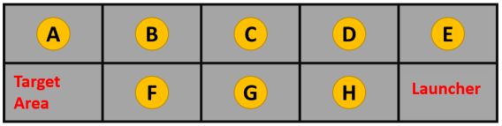

3.5 Nội dung thiết bị:
1/ Thiết bị cơ bản
- Thiết kế các thiết bị thông thường cho mỗi khu vực A-H, tổng cộng tám thiết bị. Trình tự 1-8 được tự định nghĩa, và không có giới hạn về thiết kế nội dung (tất cả các thiết bị có thể được làm giống nhau). Tuy nhiên, thân thiết bị phải nằm trong khu vực được chỉ định, và không có hạn chế kích thước cho các thiết bị.
- Các thiết bị phải được dán nhãn 1~8.
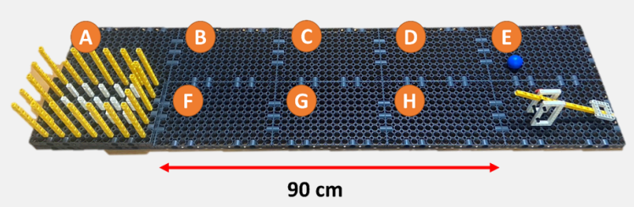
2/ Thiết bị chỉ định
- Khu vực mục tiêu tự làm sẽ được lắp đặt ở góc dưới bên trái của tác phẩm.
- Thiết bị phóng bóng tự làm sẽ được lắp đặt ở góc dưới bên phải của tác phẩm.
- Thí sinh phải mang theo 6 bóng Gigo 40mm (7330-W11-M1B) của riêng mình.
- Thiết bị phóng bóng phải được kích hoạt bởi một thiết bị để thả 2 quả bóng Gigo 40mm vào khu vực bia một lúc, tổng cộng có ba lượt phóng.

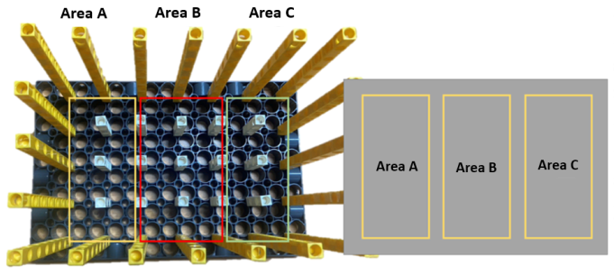
KHU VỰC MỤC TIÊU:

3.5. Tiêu chí chấm điểm:
Tiêu chí chấm điểm
Độ mượt mà (30 điểm) | Can thiệp thủ công hoặc rơi sẽ dẫn đến việc trừ 2 điểm (sẽ được cân nhắc với số lượng thiết bị).
Số lượng thiết bị (16 điểm) | 2 điểm cho mỗi thiết bị.  1. Cài đặt thiết bị phải tuân thủ thông số kỹ thuật.  2. Nhãn thiết bị phải được dán.
Thiết bị được chỉ định (54 điểm) | Khu vực mục tiêu phải được đặt đúng vị trí ở góc dưới bên trái của tác phẩm; nếu vị trí lắp đặt mục tiêu không tuân thủ quy định, thiết bị chỉ định sẽ không được chấm điểm. Tuân thủ không chạm vào bất kỳ vật thể hoặc thiết bị nào (3 điểm).  1. Phóng tự động (2 điểm).  2. Khoảng cách chiếu ngang lớn hơn 90 cm (2 điểm).  3. Tuân thủ không chạm vào bất kỳ vật thể hoặc thiết bị nào (3 điểm).  4. Chấm điểm theo vị trí bóng:  (Ghi chú: Đáp ứng yêu cầu phóng tự động được 2 điểm, đáp ứng yêu cầu 90 cm được 2 điểm, và đáp ứng yêu cầu không chạm được 3 điểm, tổng cộng 7 điểm. Nếu cả ba lần thử đều đáp ứng các điều kiện này, đội sẽ được 21 điểm. Đặt tất cả sáu quả bóng vào vùng 5 điểm được 30 điểm, và xếp chồng ba quả bóng được thêm 3 điểm, tổng cộng 54 điểm.)
  Khu vực A | 5 điểm
  Khu vực B | 4 điểm
  Khu vực C | 3 điểm
  Chạm vào khu vực mục tiêu khi rơi nhưng không ở khu vực ABC | 2 điểm
  Không chạm vào khu vực mục tiêu khi rơi | 0 điểm
  Bóng xếp chồng lên nhau hoặc rơi trên 5 HOLE ROD | thêm 1 điểm
Thứ tự phá vỡ thế cân bằng | Độ mượt mà > Thiết bị được chỉ định > Trận đấu PK
Trận đấu PK | Nếu ba đội dẫn đầu không thể được xếp hạng sau khi phá vỡ thế hòa, một trận đấu PK sẽ được tổ chức.  - Các đội hòa sẽ tham gia cuộc thi bắn bóng. Mỗi đội kích hoạt một lần bắn, và đội có điểm số cao hơn sẽ thắng.  - Nếu các đội vẫn hòa sau trận đấu PK, các quả bóng sẽ được loại bỏ, và một lần bắn khác sẽ được tiến hành, và cứ tiếp tục như vậy, cho đến khi xác định được thứ hạng.

4. Quy định về cuộc thi Bảng A Advance (dành cho A1 Advance, A2 Advance và A3 Advance)

4.1. Thời gian thi đấu:
Thời gian thi đấu là 160 phút.

4.2. Thiết kế thi đấu:
Thiết kế 4 thiết bị khoa học, 3 thiết bị năng lượng xanh và 1 thiết bị sáng tạo, tổng cộng 8 thiết bị, và hoàn thành kết nối giữa các thiết bị.

4.3. Nội dung thiết bị:

4.3.1. Chủ đề thi đấu:
Chủ đề tác phẩm tổng thể có thể được tạo ra và thể hiện một cách tự do.

4.3.2. Chủ đề thiết bị sáng tạo:
Khái niệm về cuộc sống thân thiện với môi trường và tiết kiệm năng lượng được đánh giá cao. Xe đạp đã trở thành yêu thích của thời đại mới do sức hấp dẫn "ba thấp" của chúng: ít carbon, tiêu thụ năng lượng thấp và ít ô nhiễm. Vui lòng sử dụng xe đạp làm chủ đề cho thiết bị sáng tạo, thể hiện sự sáng tạo của bạn và tạo ra một tác phẩm độc đáo.

4.4. Tiêu chí chấm điểm:
- Thứ tự thiết bị được thiết kế và lập kế hoạch độc lập.
- Phải dán nhãn thiết bị 1-8, và phải ghi chú "Thiết bị sáng tạo" hoặc "Thiết bị năng lượng xanh" trên các nhãn tương ứng.
- Hoạt động thiết bị phải tuân theo số thứ tự trên nhãn thiết bị theo trình tự.
- Chỉ các thiết bị khoa học mới yêu cầu chấm điểm khái niệm khoa học.
- Thiết bị năng lượng xanh không được đặt ở vị trí thiết bị thứ 1 hoặc thứ 8.
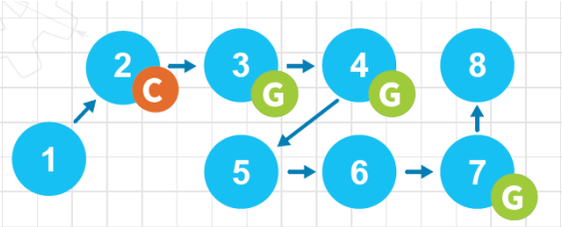
Hình 1. Sơ đồ cấu hình tác phẩm hiển thị thiết bị và nhãn. Chữ C màu cam biểu thị Thiết bị Sáng tạo, chữ G màu xanh biểu thị Thiết bị Năng lượng Xanh.

4.4.1. Tiêu chí chấm điểm:
Khía cạnh chấm điểm
Độ mượt mà (20 điểm) | Can thiệp thủ công hoặc rơi sẽ dẫn đến việc trừ 2 điểm (sẽ được cân nhắc với số lượng thiết bị).
Tổng số thiết bị (16 điểm) | Dán nhãn thiết bị trên các thiết bị sẽ được 2 điểm cho mỗi thiết bị, tổng cộng 8 thiết bị.
Khái niệm khoa học (16 điểm) | 4 thiết bị khoa học. Mỗi thiết bị khoa học phải bao gồm và tuân thủ 2 khái niệm khoa học, tổng cộng 8 nguyên lý khoa học.
Năng lượng xanh (24 điểm) | 3 thiết bị năng lượng xanh. Các loại năng lượng xanh được sử dụng không được trùng lặp.
Thiết bị sáng tạo (16 điểm) | 1 thiết bị sáng tạo, với xe đạp làm chủ đề thiết kế.
Thiết kế bộ máy tổng thể (8 điểm) | Chủ đề tác phẩm tổng thể là thiết kế sáng tạo tự do.
Thứ tự phá vỡ thế cân bằng | Độ mượt mà > Số lượng thiết bị > Năng lượng xanh > Khái niệm khoa học > Thiết bị sáng tạo > Thiết kế bộ máy tổng thể.

4.4.2. Cân nhắc chấm điểm:
Cân nhắc chấm điểm
Độ trôi chảy (20 điểm) | Độ trôi chảy và số lượng thiết bị sẽ được tính theo trọng số để chấm điểm. Sẽ cho phép thời gian tinh chỉnh thống nhất 5 phút trước khi chấm điểm. Việc chấm điểm sẽ bắt đầu theo tín hiệu của giám khảo. Thí sinh phải ký xác nhận sau khi chấm điểm.
Tổng số thiết bị (16 điểm)
Khái niệm khoa học (16 điểm) | Thiết bị khoa học và thiết bị năng lượng xanh sẽ được chấm điểm đồng thời. Trước khi chấm điểm, sẽ cho phép thời gian tinh chỉnh thống nhất 5 phút. Thí sinh phải ký xác nhận sau khi chấm điểm.  1. Có 4 thiết bị khoa học, và mỗi thiết bị phải bao gồm 2 khái niệm khoa học. Khái niệm khoa học không được trùng lặp, tổng cộng 8 khái niệm khoa học. Mỗi khái niệm được 2 điểm, tổng điểm tối đa là 16 điểm.  2. Có 3 thiết bị năng lượng xanh, tối đa 8 điểm cho mỗi thiết bị. Chúng không thể được đặt ở vị trí thiết bị đầu tiên hoặc cuối cùng, và các loại năng lượng không được trùng lặp. Chấm điểm dựa trên hai phần:  ● Tuân thủ khái niệm năng lượng xanh (3 điểm): Nếu thiết kế thiết bị tuân thủ chủ đề năng lượng xanh (gió, nước, mặt trời, từ tính, năng lượng hóa học), sẽ được trao 3 điểm.  ● Thành công hoạt động (tối đa 5 điểm): Mỗi thiết bị có hai cơ hội hoạt động: Kích hoạt thành công thiết bị tiếp theo lần đầu: 5 điểm. Thất bại lần đầu nhưng thành công lần hai: 3 điểm. Cả hai lần thử đều thất bại: 0 điểm.  ● Tổng điểm thiết bị = điểm tuân thủ khái niệm + điểm thành công hoạt động. Ví dụ: Tuân thủ khái niệm và hoạt động thành công lần đầu: 3+5=8 điểm. Tuân thủ khái niệm nhưng chỉ thành công lần thử thứ hai: 3+3=6 điểm. Tuân thủ khái niệm nhưng hoạt động thất bại: 3+0=3 điểm.
Năng lượng xanh (24 điểm)
Thiết bị sáng tạo (16 điểm) | Thiết bị sáng tạo cho cuộc thi này sử dụng xe đạp làm yếu tố để thể hiện khái niệm sống lành mạnh. Vui lòng sử dụng miếng ghép Gigo để tạo ra một thiết bị sáng tạo.  1. Tính độc đáo: Thiết bị có các tính năng độc đáo và khác biệt với thiết bị của các đội khác.  2. Độ phức tạp: Thiết bị thể hiện các chuyển động đa dạng và thiết kế thiết bị có độ khó cao hơn.  3. Tính liên quan đến chủ đề: Đáp ứng rõ ràng mục tiêu và được giải thích tốt.  Nội dung của mỗi thiết bị sẽ được chấm điểm bởi các giám khảo chuyên dụng. Có thời gian chuẩn bị 2 phút trước khi chấm điểm, và thí sinh không cần ký sau khi chấm điểm.
Thiết kế tổng thể tác phẩm (8 điểm) | Thí sinh phải trình bày bằng lời nói về khái niệm thiết kế tổng thể của tác phẩm và câu chuyện bằng tiếng Anh. Có thời gian chuẩn bị 2 phút trước khi chấm điểm, và thời gian trình bày là 3 phút. Thí sinh không cần ký sau khi chấm điểm.  1. Trình bày bằng tiếng Anh: Khả năng giao tiếp tiếng Anh (2 điểm).  2. Khái niệm thiết kế tổng thể tác phẩm và kể chuyện (6 điểm).

4.4.3. Chi tiết chấm điểm:
Tiêu chuẩn trọng số chấm điểm:
Chấm điểm | Trọng số | Tiêu chuẩn
1. Độ trôi chảy | 20% | 1. Trong quá trình chấm điểm, thí sinh phải giải thích ngắn gọn trình tự hoạt động của các thiết bị 1 đến 8 cho giám khảo. Sau khi giám khảo xác nhận, tác phẩm sẽ hoạt động từ thiết bị đầu tiên đến thiết bị cuối cùng.  2. Khi tác phẩm hoạt động, nếu có bất kỳ vật thể nào (hình cầu, vật thể chuyển động, đồ trang trí trên tác phẩm, bộ phận miếng ghép, v.v.) rơi ra ngoài khu vực làm việc (60 × 180 cm), nó sẽ được coi là vật thể rơi, và 2 điểm sẽ bị trừ. Nếu nhiều vật thể giống nhau rơi ra ngoài ranh giới cùng một lúc, chỉ tính là một lần trừ điểm, chẳng hạn như nhiều quân domino rơi ra ngoài phạm vi cùng nhau. Nếu các vật thể giống nhau rơi vào những thời điểm khác nhau, sẽ áp dụng hai lần trừ điểm.  3. Việc rơi bột và chất lỏng sẽ không dẫn đến trừ điểm. Tuy nhiên, nếu nó ảnh hưởng đến sự sạch sẽ của môi trường hoặc hoạt động của các đội khác, nó sẽ được xử lý theo quy định vi phạm.  4. Nếu hoạt động của tác phẩm trong khu vực dừng lại, nó chỉ có thể được khởi động lại bằng tay với sự cho phép của giám khảo, điều này sẽ dẫn đến trừ 2 điểm can thiệp thủ công. Điểm khởi động lại thủ công sẽ là tại điểm thất bại.  5. Nếu khái niệm khoa học hoặc thiết kế năng lượng xanh được đại diện trong một thiết bị không hoạt động thành công (ví dụ: một viên bi dự định được thả ra bởi "đòn bẩy" rơi sớm do rung động), ngay cả khi hoạt động tổng thể của tác phẩm không dừng, vẫn sẽ áp dụng trừ điểm can thiệp thủ công.  6. Điểm độ trôi chảy được tính bằng cách tính trọng số điểm của nó với số lượng thiết bị. Ví dụ: nếu điểm số lượng thiết bị của tác phẩm là 14 điểm, với 2 lần can thiệp thủ công và 1 lần rơi, điểm độ trôi chảy sẽ là (20 - 4 - 2) × 14/16 = 12,25 điểm.
2. Tổng số thiết bị | 16% | 1. Chỉ các thiết bị trên đường dẫn chính được tính cho số lượng thiết bị; các thiết bị nhánh không được bao gồm. Các đội tham gia phải chỉ rõ các thiết bị 1-8, bao gồm 4 thiết bị khoa học, 3 thiết bị năng lượng xanh và 1 thiết bị sáng tạo.  2. Điểm số lượng thiết bị dựa trên các nhãn được dán. Nhãn 1-8 phải được dán. Đối với thiết bị sáng tạo, nhãn "Creative" phải được dán bên cạnh số. Đối với thiết bị năng lượng xanh, nhãn "Green Energy" phải được dán bên cạnh số. Không làm như vậy sẽ dẫn đến trừ 2 điểm cho mỗi thiết bị. Vui lòng tham khảo (7.7.2 Nhãn thiết bị và nhãn năng lượng xanh) để thiết kế nhãn thiết bị.
3. Khái niệm khoa học | 16% | 1. Việc áp dụng các khái niệm khoa học bao gồm các nguyên lý khoa học, định luật, hiện tượng và cấu trúc. Vui lòng tham khảo Bảng khái niệm khoa học đính kèm (7.7.1 Bảng tham khảo khái niệm khoa học và cấu trúc cơ khí) để tạo ra.  2. Mỗi thiết bị khoa học phải bao gồm 2 khái niệm khoa học. Các khái niệm khoa học trong 4 thiết bị khoa học không được trùng lặp, tổng cộng 8 khái niệm khoa học. Mỗi khái niệm được 2 điểm, tổng điểm tối đa là 16 điểm.  3. Trong quá trình kiểm tra khi vào, một biểu mẫu khái niệm khoa học trống sẽ được phát. Thí sinh nên tự đánh giá bằng cách kiểm tra bảng khái niệm khoa học. Các biểu mẫu sẽ được nhân viên sự kiện thu thập vào lúc 11:00 sáng. Không hoàn thành biểu mẫu sẽ dẫn đến khía cạnh chấm điểm này không được tính.  4. Nếu một thiết bị khoa học có hơn 2 khái niệm khoa học được thiết kế, thí sinh nên điền 2 khái niệm khoa học họ muốn trình bày vào biểu mẫu tự đánh giá. Chỉ có thể kiểm tra 8 khái niệm khoa học tổng cộng trên biểu mẫu tự đánh giá được nộp; các phần trùng lặp hoặc thừa sẽ không được chấm điểm.  5. Vui lòng tham khảo Ghi chú khái niệm khoa học 7.5.
4. Năng lượng xanh | 24% | Các năng lượng xanh trong cuộc thi này bao gồm năm loại: gió, nước, mặt trời, từ tính và năng lượng hóa học. Có 3 thiết bị năng lượng xanh trong cuộc thi này, tối đa 8 điểm cho mỗi thiết bị. Chi tiết chấm điểm như sau:  1. Tuân thủ nội dung năng lượng xanh: 3 điểm.  2. Thành công hoạt động (hai cơ hội):  ● Kích hoạt thành công thiết bị tiếp theo lần đầu: 5 điểm.  ● Thất bại lần đầu nhưng thành công lần hai: 3 điểm.  ● Cả hai lần thử đều thất bại: 0 điểm.  Tổng điểm thiết bị năng lượng xanh là tổng của điểm tuân thủ khái niệm và điểm thành công hoạt động. (Để biết quy định năng lượng xanh chi tiết, vui lòng tham khảo 7.6 Ghi chú năng lượng xanh.)
5. Thiết bị sáng tạo | 16% | 1. Tính độc đáo: Thiết bị có các tính năng đặc biệt và khác biệt với thiết bị của các đội khác (5 điểm).  2. Độ phức tạp: Thiết bị thể hiện các chuyển động đa dạng và thiết kế thiết bị có độ khó cao hơn (6 điểm).  3. Tính liên quan đến chủ đề: Đáp ứng rõ ràng mục tiêu và được giải thích tốt (5 điểm), với thời gian trình bày 3 phút.
6. Thiết kế tổng thể tác phẩm | 8% | Thí sinh sẽ trình bày bằng lời nói về khái niệm thiết kế và câu chuyện của tác phẩm tổng thể bằng tiếng Anh. Có thời gian chuẩn bị 2 phút trước khi chấm điểm, và thời gian trình bày là 3 phút. Thí sinh không cần ký sau khi chấm điểm.  1. Trình bày bằng tiếng Anh: Khả năng giao tiếp tiếng Anh (2 điểm).  2. Khái niệm thiết kế tổng thể tác phẩm và kể chuyện (6 điểm).
7. Vi phạm quy tắc | Hệ thống trừ điểm tại chỗ | Các hành động sau đây là vi phạm:  1. Tất cả các thiết bị không được sử dụng ngôn ngữ lập trình hoặc điều khiển từ xa, điều khiển đồ họa, v.v., cho hoạt động hệ thống. Nếu được phát hiện, 5 điểm sẽ bị trừ khỏi tổng điểm.  2. Vi phạm quy định kích thước tác phẩm sẽ dẫn đến trừ 5 điểm khỏi tổng điểm.  3. Bàn thi và môi trường bừa bộn (ví dụ: vật liệu rải rác, sàn ướt). Nếu không cải thiện sau cảnh báo, 5 điểm sẽ bị trừ khỏi tổng điểm.  4. Không tuân thủ kỷ luật thi đấu hoặc ảnh hưởng đến tác phẩm của các đội khác sẽ dẫn đến trừ 5 điểm khỏi tổng điểm; các trường hợp nghiêm trọng sẽ dẫn đến loại khỏi cuộc thi.  5. Vi phạm quy định sử dụng nguồn điện sẽ dẫn đến trừ 5 điểm khỏi tổng điểm.  6. Vi phạm quy định sử dụng bộ phận in 3D và bộ phận cắt laser sẽ dẫn đến trừ 5 điểm khỏi tổng điểm.

Ghi chú: Trình bày sáng tạo và giải thích câu chuyện không yêu cầu tài liệu quảng cáo hoặc các vật phẩm giới thiệu nhỏ khác, và không được khuyến khích chuẩn bị trang phục hoặc đạo cụ thêm. Trình bày sáng tạo và giải thích câu chuyện sẽ chỉ được chấm điểm dựa trên thiết kế thiết bị và nội dung giải thích của thí sinh.

4.5. Ghi chú khái niệm khoa học
Thiết kế các khái niệm khoa học phải tuân thủ các nguyên tắc cơ bản của việc lắp ráp thực hành hoặc tự thiết kế. Thí sinh phải hiểu các nguyên lý và nội dung của sáng tạo của họ và giải thích ngắn gọn để giám khảo đánh giá.

4.5.1 Yêu cầu chấm điểm khái niệm khoa học
Việc chấm điểm các khái niệm khoa học yêu cầu rằng hiệu ứng chỉ được tạo ra sau khi các miếng ghép hoặc vật thể được lắp ráp mới có thể kiếm điểm. Nếu đó là sản phẩm thương mại hoặc sản phẩm hoàn chỉnh, và giám khảo xác định rằng hiệu ứng không được tạo ra bằng cách tự lắp ráp hoặc thiết kế, sẽ không có điểm nào được trao cho khái niệm khoa học đó.

4.5.2 Giải thích các khái niệm khoa học
8 khái niệm khoa học phải được giải thích ngắn gọn để giám khảo có thể hiểu được. Mỗi hành động chỉ có thể kiếm được một điểm khái niệm khoa học. Khuyến nghị thí sinh chỉ rõ các khái niệm khoa học riêng lẻ là trọng tâm chính khi thiết kế thiết bị.

4.5.3 Giới hạn lựa chọn khái niệm khoa học
Chỉ có thể kiểm tra 8 khái niệm khoa học trên bảng khái niệm khoa học để chấm điểm. Vui lòng chọn 8 khái niệm khoa học mà bạn tự tin nhất. Nếu kiểm tra nhiều hơn, thí sinh sẽ được yêu cầu loại bỏ. Các biểu mẫu tự đánh giá sẽ được ban tổ chức thu thập vào lúc 11:00 sáng và không thể thay đổi sau đó.

4.5.4 Yêu cầu khái niệm khoa học cho mỗi thiết bị
Mỗi thiết bị phải bao gồm hai khái niệm khoa học để chấm điểm. Nếu một thiết bị có nhiều khái niệm khoa học để lựa chọn, vui lòng chọn các khái niệm khoa học cần được đánh giá. Giám khảo sẽ chỉ chấm điểm dựa trên biểu mẫu tự đánh giá khái niệm khoa học và không được thay đổi các mục đã kiểm tra trên biểu mẫu tự đánh giá trong quá trình chấm điểm.

4.5.5 Mục tự chọn trên biểu mẫu
Biểu mẫu tự đánh giá có năm mục tùy chọn. Thí sinh có thể điền vào chúng theo thiết kế tác phẩm của họ, tối đa năm mục, và chúng không được trùng lặp với các mục đã có trên biểu mẫu tự đánh giá.
Ví dụ đánh giá khái niệm khoa học:
- Kích hoạt thiết bị nguồn sáng, nơi ánh sáng chiếu sáng vật thể được thiết kế, tạo ra các hiện tượng quang học như phản xạ, khúc xạ, nhiễu xạ, v.v., có thể kiếm được điểm khái niệm quang học. Nếu việc kích hoạt nguồn điện chỉ bật nguồn sáng LED, chỉ được trao điểm điện học.
- Một quả bóng nhỏ lăn xuống và đập vào chuông hoặc vật thể được thiết kế để tạo ra âm thanh đều đặn hoặc đa dạng có thể kiếm được điểm âm học. Nếu việc kích hoạt nguồn điện chỉ bật còi báo, chỉ được trao điểm điện học. Nếu một liên kết được mở để kích hoạt hộp nhạc thương mại tạo ra âm nhạc, và hộp nhạc không được tự thiết kế và chế tạo, chỉ được trao điểm liên kết.

4.6. Ghi chú về năng lượng xanh
- Năng lượng xanh trong cuộc thi này bao gồm năm loại: năng lượng gió, năng lượng nước, năng lượng mặt trời, năng lượng từ và năng lượng hóa học. Việc sử dụng năng lượng xanh để vận hành thiết bị trong khu vực thiết bị và kích hoạt thành công thiết bị tiếp theo sẽ được 8 điểm. Các thiết bị năng lượng xanh không được đặt ở vị trí thiết bị đầu tiên hoặc thiết bị cuối cùng, và năng lượng xanh được sử dụng trong ba thiết bị này không được trùng lặp. Tổng điểm tối đa cho khía cạnh chấm điểm này là 24 điểm.
- Trong quá khứ, khía cạnh năng lượng xanh thường chỉ cần sử dụng là được điểm, tuy nhiên hầu hết các trình diễn năng lượng xanh đều không đạt được tiêu chuẩn yêu cầu. Trong cuộc thi này, quy định nêu rõ rằng ngoài việc nhấn mạnh khái niệm chuyển đổi năng lượng, năng lượng xanh còn phải kích hoạt thành công thiết bị tiếp theo mới được tính điểm năng lượng xanh.
- Pin không được sử dụng trong việc trình diễn năng lượng xanh.
Năng lượng gió
Kích hoạt thiết bị chạy bằng gió từ thiết bị trước, sử dụng sức gió để thúc đẩy thiết bị được thiết kế trong khu vực này, và liên kết để kích hoạt thiết bị tiếp theo sau khi hoạt động, hoàn thành thiết bị năng lượng gió.
Năng lượng nước
Kích hoạt thiết bị từ thiết bị trước để làm cho nước chảy, sử dụng sức nước để thúc đẩy thiết bị được thiết kế trong khu vực này, và liên kết để kích hoạt thiết bị tiếp theo sau khi hoạt động, hoàn thành thiết bị năng lượng nước.
Năng lượng mặt trời
Kích hoạt nguồn sáng từ thiết bị trước hoặc cho phép ánh sáng chiếu vào tấm pin mặt trời, sử dụng năng lượng mặt trời để thúc đẩy hoạt động thiết bị trong khu vực này, và liên kết để kích hoạt thiết bị tiếp theo sau khi hoạt động, hoàn thành thiết bị năng lượng mặt trời.
Năng lượng từ tính
Kích hoạt thiết bị từ tính từ thiết bị trước, sử dụng năng lượng từ tính để thúc đẩy hoạt động thiết bị được thiết kế trong khu vực này, và liên kết để kích hoạt thiết bị tiếp theo sau khi hoạt động, hoàn thành thiết bị năng lượng từ tính.
Năng lượng hóa học
Kích hoạt thiết bị năng lượng hóa học từ thiết bị trước, sử dụng năng lượng hóa học để thúc đẩy hoạt động thiết bị được thiết kế trong khu vực này, và liên kết để kích hoạt thiết bị tiếp theo sau khi hoạt động, hoàn thành thiết bị năng lượng hóa học.

4.7. Phụ lục cho GreenMech

4.7.1. Bảng tham khảo nguyên lý khoa học
Mục | Số thiết bị (Tự đánh giá thí sinh) | Đánh giá của giám khảo | Mục | Số thiết bị (Tự đánh giá thí sinh) | Đánh giá của giám khảo
Định luật quán tính |  |  | Thanh nối (Liên kết)
Lực & Gia tốc (Thế năng trọng lực) |  |  | Giàn
Tác dụng và phản tác dụng |  |  | Bánh răng xích / Truyền động
Trọng tâm |  |  | Hiệu ứng domino
Đòn bẩy |  |  | Ray
Chuyển động tròn & Lực hướng tâm |  |  | Cơ cấu cóc và răng cưa
Nguyên lý Pascal |  |  | Âm thanh học
Bình thông nhau |  |  | Điện học
Nguyên lý Bernoulli |  |  | Nhiệt học
Bánh xe và trục |  |  | Từ tính
Con lắc |  |  | Tính đàn hồi
Tĩnh điện |  |  | Ma sát
Vít sâu |  |  | Lực đẩy Archimedes
Trục vít  Bánh răng trục vít |  |  | Khác (do thí sinh hoàn thành)
Hiện tượng mao dẫn / Siphon |  |  | Khác
Ròng rọc |  |  | Khác
Cam |  |  | Khác
Bánh răng hoặc Thanh răng |  |  | Khác
Lưu ý 1: Bảng này không được tùy ý bổ sung hoặc sửa đổi. Bạn chỉ có thể điền các khái niệm khoa học tự thiết kế vào các phần "Khác" được chỉ định.
Lưu ý 2: Khái niệm khoa học và năng lượng xanh không được tính điểm kép. Bạn chỉ được chọn và điền 8 khái niệm khoa học. Nếu vượt quá giới hạn này, vui lòng chọn những mục nào cần loại bỏ.
Lưu ý 3: Số thiết bị chỉ được điền một lựa chọn duy nhất. Bạn không được điền nhiều lựa chọn thiết bị. Nếu vượt quá giới hạn này, vui lòng chọn những mục nào cần loại bỏ.

5. Nhãn thiết bị và nhãn năng lượng xanh:
Nhãn thiết bị và nhãn năng lượng xanh phải rõ ràng và dễ nhìn thấy. Có thể in bằng màu đen trắng.
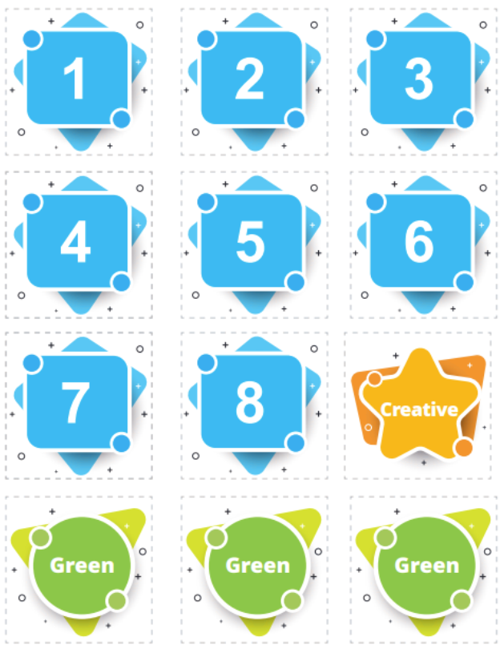

II. CHỦ ĐỀ KHOA HỌC KỲ THÚ BẢNG B1

1. Chủ đề cuộc thi: “Cuộc Chiến Bảo Vệ Hệ Sinh Thái”
Các loài ngoại lai xâm hại đang gây ra thách thức nghiêm trọng trên toàn cầu. Khi những loài này được đưa vào một khu vực mới, chúng có thể gây tổn thất kinh tế, phá hủy hệ sinh thái và thậm chí đe dọa sức khỏe con người. Nghiên cứu của Qbijiang và Aban chỉ ra rằng các loài ngoại lai đã lan rộng và gây ra thảm họa sinh thái ở một số khu vực. Các chính phủ trên thế giới đầu tư nguồn lực đáng kể hàng năm để kiểm soát những loài này, nhưng việc diệt trừ hoàn toàn chưa bao giờ đạt được. Mục tiêu là ngăn chặn sự lan rộng của chúng. Cuộc thi này kêu gọi trẻ em giúp Qbijiang và Aban trong nhiệm vụ tiêu diệt các loài ngoại lai xâm hại và bảo vệ môi trường.
[Cuộc thi thứ nhất: Hậu cần tiếp tế]
[Cuộc thi thứ hai: Chống lại các loài ngoại lai xâm hại]

2. Lịch trình cuộc thi
Ban tổ chức sẽ thông báo đến các đội thi thời gian cụ thể vào một dịp gần nhất.
Thời gian | Hoạt động | Ghi chú
 | Điểm danh và Kiểm tra vật liệu | Thí sinh phải điểm danh tại bàn đội được chỉ định. Thí sinh cũng phải xuất trình Giấy chứng nhận học sinh. Tất cả vật liệu phải được kiểm tra theo danh sách đã cho, và bất kỳ vật phẩm thiếu nào phải được báo cáo cho nhân viên trước khi cuộc thi bắt đầu. Khi thời gian cuộc thi bắt đầu, vật liệu không thể được bổ sung hoặc thay thế.
 | Lễ khai mạc và Nhắc nhở quy tắc
25 phút | Cuộc thi thứ nhất: Thời gian  Lắp ráp & Thực hành | Mô hình được lắp ráp và thử nghiệm trong thời gian này.
 | Cuộc thi thứ nhất: Hậu cần  tiếp tế | Trong cuộc thi, mảnh ghép và dụng cụ nhổ chốt phải được đặt trên hộp lưu trữ với nắp khóa. Tất cả vật liệu khác phải được cất trong hộp và không được sử dụng bộ phận nào khác để sửa đổi hoặc sản xuất. Mô hình sẽ được cân trước khi cuộc thi bắt đầu.
20 phút | Cuộc thi thứ hai: Thời gian  Lắp ráp & Thực hành
 | Cuộc thi thứ hai: Chống lại  các loài ngoại lai xâm hại | Trong Cuộc thi thứ hai, mảnh ghép và dụng cụ nhổ chốt phải được đặt trên hộp lưu trữ với nắp khóa. Tất cả vật liệu khác phải được cất trong hộp, và không được sử dụng bộ phận nào khác để sửa đổi hoặc sản xuất. Mô hình sẽ được cân trước khi cuộc thi bắt đầu.
 | Tính toán và Xác nhận điểm số
 | Lễ trao giải
Đến muộn: Các đội đến muộn do yếu tố "bất khả kháng" vẫn có thể tham gia cuộc thi, nhưng sẽ không được gia hạn thời gian hoặc thay đổi quy tắc. Họ chỉ có thể tham gia trong thời gian còn lại.

3. Thông số kỹ thuật vật liệu
Các đội tự chuẩn bị bộ thiết bị #1261 (có sách hướng dẫn) và 10 dây cao su để tham gia thi. Các đội được phép mang theo đồ vật ném riêng để luyện tập trong Cuộc thi thứ hai, nhưng không được phép sử dụng vật liệu hoặc công cụ nào khác. Bất kỳ đội nào vi phạm quy tắc vật liệu sẽ bị loại.
Vật liệu (dây cao su) có thể được thay thế trong quá trình kiểm tra trước cuộc thi nếu có thiếu hụt hoặc hư hỏng. Tuy nhiên, không được thay thế sau khi bắt đầu lắp ráp. Mỗi đội chịu trách nhiệm lưu trữ và sử dụng vật liệu của riêng mình.

4. Nội dung thi đấu

4.1. Phần thi thứ nhất: Hậu cần tiếp tế.
(có thể tham khảo Bộ Khám Phá Khoa Học #1261 - Xe đàn hồi)
Quy tắc xây dựng mô hình:
- Mỗi đội phải chế tạo một chiếc xe bốn bánh chỉ được vận hành bằng dây cao su. Xe không sử dụng năng lượng đàn hồi sẽ không được chấm điểm.
- Thân xe phải vừa trong khu vực 30 cm x 30 cm khi nhìn từ trên xuống.
Quy tắc cuộc thi:
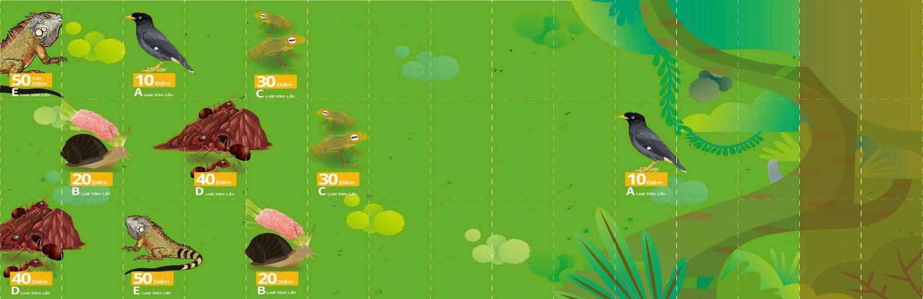
- Khu vực thi bao gồm một tấm thảm giấy (120 x 300 cm, giấy ảnh PP mờ) với Khu vực Gửi và Khu vực Nhận, được ngăn cách bởi hai đường màu đỏ cách nhau 3 mét.
[Hình 9-1. Bản đồ cuộc thi]
Khu vực Nhận | Hai đường đỏ cách nhau 3 mét  (Đặt Hình 9-1 "Bản đồ cuộc thi" giữa hai đường đỏ này) | Khu vực Gửi
[Hình 9-2. Toàn bộ khu vực thi]
- Thời gian thi là 90 giây. Một viên đạn săn bao gồm một B-CUBE và một B-6 HOLE CUBE (màu sắc của khối không hạn chế). Chỉ được nạp một viên đạn săn lên xe tại một thời điểm. Không có hạn chế cụ thể về cách nạp đạn, nhưng chúng phải giữ nguyên tình trạng ban đầu khi được tháo ra để được tính điểm.
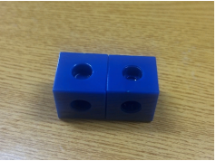
[Hình 9-3. Một viên đạn săn]
- Ban tổ chức sẽ cung cấp 10 "viên đạn săn". Hai thí sinh của mỗi đội phải vận hành xe ở cả khu vực gửi và nhận để vận chuyển và bổ sung đạn. Xe phải được vận hành bằng tính đàn hồi cho cả việc phóng và quay về, và phải được thả ra trước khi băng qua đường đỏ. Nếu đội vi phạm quy tắc thả ra, lượt thử sẽ không được tính, và phải lặp lại thao tác mà không dừng đồng hồ.
- Nếu xe không đến được khu vực nhận hoặc gửi, người vận hành cho chuyến đi đó phải lấy lại và phóng lại. Nếu đạn rơi, sẽ không được tính điểm, nhưng cả xe và đạn đều có thể được lấy lại và thử lại bởi người vận hành ban đầu mà không dừng đồng hồ.
- Đạn được bổ sung thành công sẽ được chuyển đổi thành điểm như sau:
Đạn được bổ sung thành công | Đạn 1-3 | Đạn 4-6 | Đạn 7-10
Chuyển đổi thành điểm | +20 điểm mỗi viên | +30 điểm mỗi viên | +40 điểm mỗi viên
- Các đội có thể yêu cầu thời gian sửa chữa 30 giây nếu phát hiện vấn đề với xe trước cuộc thi. Đồng hồ đếm ngược 90 giây sẽ bắt đầu cuộc thi, bất kể vấn đề có được giải quyết hay không.
- Xe sẽ được cân trước cuộc thi và trọng lượng này sẽ được sử dụng để làm tiêu chí phá vỡ thế hòa.

4.2. Phần thi thứ hai: Chống lại các loài ngoại lai xâm hại.
(Có thể tham khảo Bộ Khám Phá Khoa Học #1261 - Máy bắn đá)
Hạn chế chế tạo:
- Mỗi đội phải chế tạo một máy phóng chỉ được vận hành bằng tính đàn hồi của dây cao su để bắn viên đạn săn. Máy phóng không sử dụng năng lượng đàn hồi sẽ không được chấm điểm.
- Không có hạn chế về kích thước hoặc phương pháp xây dựng cho máy phóng.
Quy tắc cuộc thi:
- (1) Số lượng đạn có sẵn cho mỗi đội trong cuộc thi này bằng số lượng đạn họ đã vận chuyển thành công trong Cuộc thi thứ nhất.
50 điểm  Loài xâm hại E |  | 10 điểm  Loài xâm hại A |  | 30 điểm  Loài xâm hại C |  |  |  |  |  |  |  |  | Khu vực Chuẩn bị
 | 20 điểm  Loài xâm hại B |  | 40 điểm  Loài xâm hại D |  | 30 điểm  Loài xâm hại C |  |  |  |  | 10 điểm  Loài xâm hại A |  |  | Khu vực Chuẩn bị
40 điểm  Loài xâm hại D |  | 50 điểm  Loài xâm hại E |  | 20 điểm  Loài xâm hại B |  |  |  |  |  |  |  |  | Khu vực Chuẩn bị
- (2) Các khu vực mục tiêu được thể hiện trên bản đồ cuộc thi, với các giá trị điểm khác nhau cho "loài xâm hại" A (10 điểm), B (20 điểm), C (30 điểm), D (40 điểm), và E (50 điểm). Mỗi ô có kích thước 20 x 40 cm.
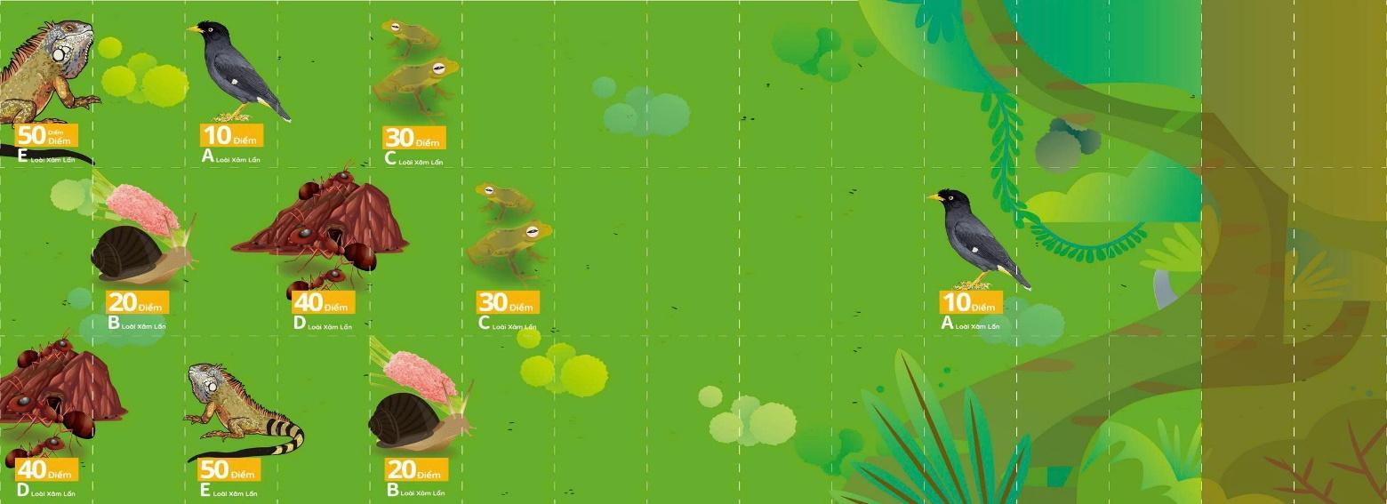[Hình 9-4 Mô tả địa điểm cho cuộc thi thứ hai (Mỗi ô có kích thước 20 x 40cm.)]
Ghi chú: Loài xâm hại A (Chim sáo Java) là 10 điểm, loài xâm hại B (Ốc bươu vàng) là 20 điểm, loài xâm hại C (Ếch cây chấm đốm) là 30 điểm, loài xâm hại D (Kiến lửa đỏ nhập khẩu) là 40 điểm, và loài xâm hại E (Kỳ nhông xanh) là 50 điểm.
- (3) Thí sinh phải bắn từ khu vực chuẩn bị phía sau đường xuất phát màu đỏ. Một cú bắn chỉ hợp lệ nếu đạn rời khỏi máy phóng phía sau đường này. Nếu cú bắn không hợp lệ, sẽ không được tính điểm. Trọng tài sẽ để đạn trên khu vực thi, và nó sẽ không được định vị lại.
- (4) Thời gian thi tối đa là 90 giây. Trò chơi kết thúc ngay khi tất cả đạn đã được bắn. Điểm được trao dựa trên vị trí cuối cùng của đạn khi hết thời gian. Nếu một viên đạn trúng viên khác, cả hai sẽ được tính điểm dựa trên vị trí cuối cùng của chúng.
- (5) Mỗi ô ghi điểm có thể được tính điểm nhiều lần. Nếu đạn không rơi vào khu vực mục tiêu hoặc rơi ra ngoài bản đồ cuộc thi, sẽ nhận 0 điểm. Nếu đạn rơi trên đường hoặc vượt sang khu vực liền kề, điểm sẽ được tính dựa trên khu vực có giá trị điểm cao nhất.
- (6) Các đội có thể yêu cầu thời gian sửa chữa 30 giây nếu phát hiện vấn đề với máy phóng trước cuộc thi. Đếm ngược 90 giây sẽ bắt đầu sau thời gian này, bất kể vấn đề có được giải quyết hay không.
- (7) Máy phóng sẽ được cân trước cuộc thi, và trọng lượng này sẽ được sử dụng để phá vỡ thế hòa.

5. Tiêu chí xếp hạng:
Cuộc thi này sử dụng hệ thống xếp hạng dựa trên điểm. Trong trường hợp hòa điểm, thứ hạng sẽ được xác định theo trình tự sau:
Thứ tự xếp hạng | Mục xếp hạng
1 | Tổng điểm kết hợp của cả hai cuộc thi
2 | Điểm của Cuộc thi thứ hai
3 | Điểm của Cuộc thi thứ nhất
4 | Tổng trọng lượng của hai thiết bị, với trọng lượng thấp hơn thắng cuộc

III. CHỦ ĐỀ ROBOT SAMMY BẢNG C1

1. Chủ đề cuộc thi: “Người bảo vệ rừng”
Hành trình bền vững bảo vệ hệ sinh thái trên cạn.

2. Lịch trình buổi thi:
Ban tổ chức sẽ thông báo đến các đội các mục thời gian cụ thể trong một dịp gần nhất.
Thời gian | Hạng mục | Ghi chú
 | Đăng Ký Và Kiểm Tra Vật Liệu | Mỗi đội có thể mang tối đa ba con robot Sammy, tất cả bộ nhớ robot phải được xóa trong quá trình kiểm tra. Không được xếp sẵn thẻ lệnh, thẻ bản đồ hoặc có các miếng ghép đã lắp ráp sẵn.
 | Nhắc Nhở Quy Tắc
 | Thời Gian Thi Đấu Chính Thức | 1. Mỗi đội sẽ bốc thăm để xác định mục tiêu cho Nhiệm vụ 5 và có 15 phút để chuẩn bị.  2. Sau 15 phút chuẩn bị, các đội thi đấu phải tháo rời các thẻ bản đồ. Khi thời gian thi đấu chính thức bắt đầu, các đội mới có thể sắp xếp lại thẻ bản đồ trên sa bàn thi đấu.  3. Thời gian thi đấu của mỗi đội là 6 phút. Trong thời gian này, thí sinh có thể sắp xếp các thẻ bản đồ, thẻ lệnh và đưa robot lên sa bàn thi đấu để ghi điểm. Đồng hồ tính thời gian sẽ không dừng lại trong giai đoạn này. Thí sinh cũng được phép xem các tài liệu mang theo.

*Phân tích quy trình cuộc thi:
Quy trình | Thời gian | Địa điểm | Ghi chú
Bốc thăm (từng đội) | Trước thời gian chuẩn bị | Khu Vực Chuẩn Bị | Bốc thăm vị trí mục tiêu cho nhiệm vụ 5.
Thời gian chuẩn bị (từng đội) | 15 phút | Khu Vực Chuẩn Bị | Các đội lắp ráp miếng ghép và viết chương trình cho robot ghi nhớ.
Thời gian thi đấu (đội riêng lẻ) | 6 phút | Khu Vực Thi Đấu | Các đội sắp xếp thẻ bản đồ trên sa bàn. Các đội có thể viết chương trình cho robot. Chỉ một robot được tính điểm  (Thẻ bản đồ phải được tháo rời trước khi cuộc thi bắt đầu).
* Lưu ý quan trọng: Nếu đến muộn, đội vẫn có thể tham gia cuộc thi nhưng sẽ không được gia hạn thời gian hoặc thay đổi quy tắc thi nào. Thí sinh chỉ có thể tham gia trong thời gian còn lại.

3. Thông số vật liệu
Bản đồ thi đấu được chuẩn hóa cho tất cả các đội. Các vật dụng cần thiết khác phải được các đội tham gia chuẩn bị và phải được tháo rời. Các đội không được phép lắp ráp trước bất kỳ bộ phận nào của robot. Không được phép sửa đổi hoặc can thiệp vào phần cứng hoặc phần mềm của robot Sammy. Vi phạm quy tắc này sẽ dẫn đến việc bị loại.

4. Nội dung thi đấu

4.1. Thông số Robot
- Mỗi đội có thể sử dụng tối đa ba robot Sammy. Chiều dài và chiều rộng robot có kích thước giới hạn là 15 cm x 15 cm.
- Chỉ một robot được phép di chuyển trên sa bàn thi đấu trong một nhiệm vụ. Robot ở ngoài khu vực thi đấu có thể đọc chương trình trong khi robot khác đang hoạt động.
- Nếu xảy ra lỗi, đội có thể xin phép trọng tài để lấy lại robot, nhưng đồng hồ tính giờ sẽ không dừng lại.
- Sau khi chương trình được thực thi hoặc đọc lại, robot phải khởi động lại từ Khu vực Xuất phát.

4.2. Nội dung cuộc thi

4.2.1. Bối cảnh nhiệm vụ:
Q-bi-chan và A-ban, với vai trò là những người bảo vệ rừng đầy nhiệt huyết, gánh vác trách nhiệm quan trọng bảo vệ các khu rừng! Trong "Người Bảo vệ Rừng", họ sẽ đi sâu vào hệ sinh thái trên cạn phong phú và đa dạng, bắt đầu cuộc phiêu lưu bảo vệ thiên nhiên và bảo tồn động vật hoang dã. Nhiệm vụ bảo vệ các loài đặc hữu quý giá của họ cũng sẽ đòi hỏi họ phải tìm ra sự cân bằng giữa hệ sinh thái bền vững và phát triển kinh tế của con người.

4.2.2. Thông số sa bàn
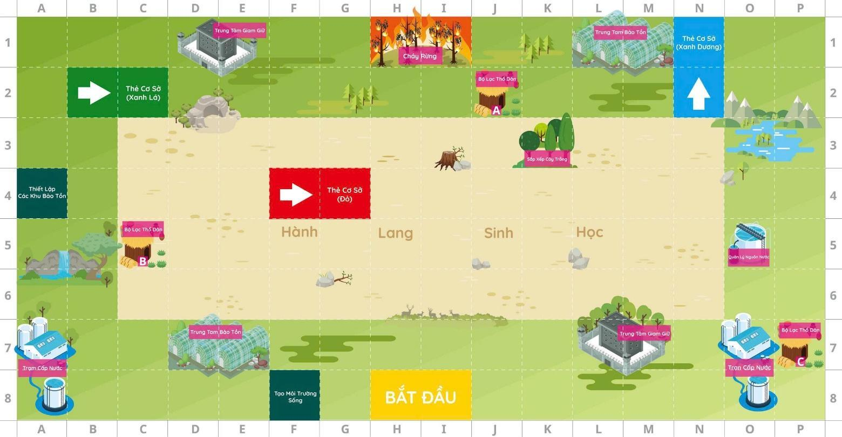
Khu vực thi đấu là một bản đồ 240 x 120 cm được in trên giấy ảnh PP mờ, với mỗi ô vuông là 15 x 15cm. Các đội có 6 phút để hoàn thành nhiệm vụ của mình, bao gồm sắp xếp thẻ bản đồ và viết chương trình. Cuộc thi không thể dừng hoặc tạm dừng khi đã bắt đầu.

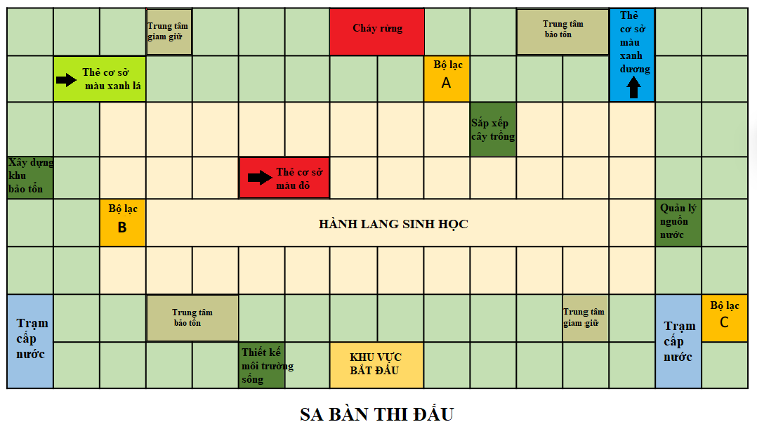

4.2.3. Nhiệm vụ Chung
Mỗi robot bắt đầu ở khu vực XUẤT PHÁT, nơi các đội lập kế hoạch lộ trình robot của riêng họ. Trong thời gian giới hạn, mỗi đội có thể tự do chọn hoàn thành bất kỳ nhiệm vụ nào để ghi điểm, đảm nhận vai trò của một "Người Bảo vệ Rừng" thực thụ.
Bốc thăm: Mười lăm phút trước khi cuộc thi bắt đầu, mỗi đội sẽ bốc thăm để xác định vị trí miếng ghép của sáu loài xâm lấn và sáu loài bản địa cho nhiệm vụ. Các đội sau đó sẽ có đủ 15 phút trong khu vực chuẩn bị được chỉ định để sẵn sàng cho cuộc thi.
- Nhiệm vụ Một: Chuyên gia Phục hồi Môi trường sống
  - Mô tả: Robot phải di chuyển đến bốn khu vực phục hồi môi trường sống: "Xây dựng Khu Bảo tồn", "Sắp xếp cây trồng", "Thiết kế Môi trường sống" và "Quản lý Nguồn nước" và thực hiện một hành động cụ thể để phục hồi môi trường sống và ghi điểm.
  - Tính điểm:
    - Đội ghi được 5 điểm cho mỗi khu vực mà robot xoay một vòng tròn.
    - Thêm 5 điểm thưởng khi hoàn thành cả bốn khu vực, tổng cộng 25 điểm.
- Nhiệm vụ Hai: Thúc đẩy Du lịch Sinh thái
  - Mô tả: Robot phải di chuyển qua ba khu vực bộ lạc Thổ dân (Khu vực A, B và C) và thực hiện các hành động cụ thể ở mỗi khu để ghi điểm.
  - Tính điểm:
    - Robot phải phát ra ánh sáng đỏ, vàng và xanh dương theo thứ tự ở Khu vực A, B và C.
    - Hoàn thành một khu vực được 5 điểm, hai khu vực được 12 điểm, và cả ba khu vực được 20 điểm.
- Nhiệm vụ Ba: Trấn áp Săn bắt Trái phép
  - Mô tả: Robot phải thực hiện các hành động được chỉ định tại ba vị trí thẻ bản đồ cơ sở để thể hiện việc truy đuổi những kẻ săn trộm. Nhiệm vụ được hoàn thành bằng cách giương cờ chiến thắng. Lưu ý: Thẻ cơ sở màu xanh lá chỉ có thể được mở khóa sau khi hoàn thành các hành động được chỉ định cho cả thẻ cơ sở màu đỏ và xanh dương.
  - Tính điểm:
    - Thẻ Bản đồ Cơ sở Đỏ và Xanh dương: Robot phải tạo ra hiệu ứng ánh sáng nhấp nháy đỏ và xanh dương để mô phỏng tình huống khẩn cấp. (2 điểm). Robot phải thực hiện hành động đập liên tục, theo chiều dọc ít nhất hai lần. (5 điểm).
    - Thẻ Bản đồ Cơ sở Xanh lá: Robot ghi được 2 điểm cho việc kích hoạt đèn xanh và 5 điểm cho việc giương cờ sử dụng cơ chế nâng tự chế. Cờ phải di chuyển theo chiều dọc để ghi điểm, tức là điểm được trao nếu cờ di chuyển theo chiều dọc lên trên. Các đội có thể mang theo công cụ riêng (kéo, dây cotton, băng dính hai mặt) để sửa đổi cờ, nhưng những công cụ này không thể được sử dụng cho bất kỳ nhiệm vụ nào khác. Cờ được cung cấp bởi ban tổ chức, và các đội phải gắn nó vào cơ chế nâng của họ.
Lưu ý: Đối với nhiệm vụ thẻ bản đồ cơ sở màu xanh lá cây này, các đội có thể mang theo công cụ riêng như kéo, dây bông và băng keo hai mặt để sửa đổi cờ. Những công cụ này không được phép sử dụng cho bất kỳ nhiệm vụ nào khác.

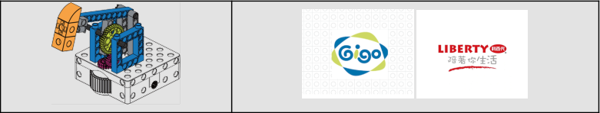

Ví dụ về cơ chế đập được cung cấp để tham khảo; bạn có thể tự do tạo ra cơ chế của riêng mình. | Bề mặt cờ của cơ chế nâng tự chế được thể hiện như hình ảnh trên với kích thước 5cm × 4 cm)

- Nhiệm vụ Bốn: Dập tắt Cháy rừng
  - Mô tả: Robot phải lấy nước (được đại diện bởi một miếng ghép 4x4 cm) từ "Trạm Cấp nước" và đổ vào khu vực "Cháy rừng" để dập tắt ngọn lửa.
  - Tính điểm:
    - Đội ghi được 5 điểm mỗi lần một miếng ghép nguồn nước được đặt thành công vào khu vực cháy. Nhiệm vụ này có thể được ghi điểm nhiều lần trong suốt cuộc thi. (Lưu ý: Điểm được trao khi thẻ bản đồ cơ sở được sử dụng và cơ chế hoặc động cơ di chuyển miếng ghép nước khiến một phần miếng ghép vào khu vực ghi điểm khi nhìn thẳng từ trên xuống.)
    - Robot chỉ có thể được đặt miếng ghép nước lên lưng (bằng tay của thành viên đội thi) sau khi vào "Trạm Cấp nước".
    - Lưu ý: Nếu miếng ghép nguồn nước rơi trong quá trình vận chuyển, không bị trừ điểm, nhưng miếng ghép phải được trả về "Trạm Cấp nước" để đặt lại.
  - Trừ điểm:
    - Phạt 5 điểm mỗi lần miếng ghép nguồn nước được đặt ngoài khu vực được chỉ định.
    - Phạt 10 điểm mỗi lần robot vào khu vực cháy rừng mà không mang theo miếng ghép nguồn nước. Có thể bị trừ nhiều lần.

 | 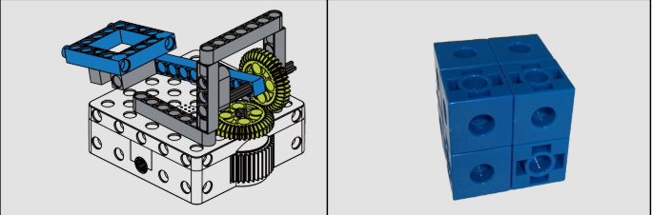
Ví dụ về cơ chế vận chuyển nước chỉ để tham khảo; bạn có thể tự do tạo ra thiết kế của riêng mình. | Ví dụ về miếng ghép nguồn nước

- Nhiệm vụ Năm: Tiêu diệt Loài xâm lấn
  - Mô tả: Robot phải phân loại các loài xâm lấn (miếng ghép đỏ) vào "Trung tâm Giam giữ" và các loài bản địa (miếng ghép xanh lá) vào "Trung tâm Bảo tồn".
  - Tính điểm:
    - Có sáu miếng ghép đỏ và sáu miếng ghép xanh lá.
    - Mỗi miếng ghép được đặt đúng ghi được 5 điểm. (Điểm sẽ được tính khi một phần của miếng ghép nằm trong khu vực ghi điểm khi nhìn thẳng từ trên xuống)
    - Phạt 2 điểm cho mỗi miếng ghép được đặt sai khu vực.
  - Bốc thăm Thi đấu: Trước cuộc thi, mỗi đội bốc thăm để xác định vị trí xuất phát cho 12 loài trong hành lang sinh học (một số vị trí không thể bốc thăm vào: C5, F4, G4, K3).
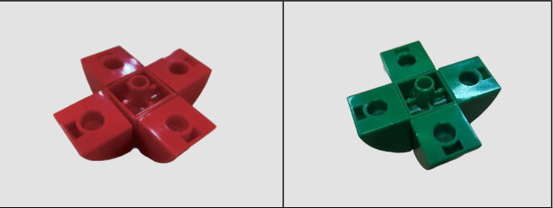
Hình ảnh minh họa loài xâm hại (đỏ) | Hình ảnh minh họa loài bản địa (xanh)

5. Tiêu chí xếp hạng đội thi
- Tổng xếp hạng được xác định bởi điểm tổng thể.
- Trong trường hợp điểm số bằng nhau, thứ hạng được xác định bởi điểm của các nhiệm vụ theo thứ tự sau: Nhiệm vụ 5, Nhiệm vụ 4, Nhiệm vụ 3, Nhiệm vụ 1 và Nhiệm vụ 2.
- Nếu điểm vẫn bằng nhau, đội có tổng thời gian thi đấu thấp nhất sẽ xếp hạng cao hơn.
- Nếu vẫn hòa không thể phân biệt rõ ràng giải vàng, bạc hoặc đồng, các đội sẽ tham gia vòng phá vỡ thế hòa cho Nhiệm vụ 5. Điều này sẽ bao gồm thời gian chuẩn bị 3 phút và thời gian thi đấu 2 phút.
Thứ tự Trình tự | Hạng mục Trình tự
1 | Tổng điểm
2 | Điểm Nhiệm vụ 5
3 | Điểm Nhiệm vụ 4
4 | Điểm Nhiệm vụ 3
5 | Điểm Nhiệm vụ 1
6 | Điểm Nhiệm vụ 2
7 | Thời gian Thi đấu (Tổng thời gian thi đấu, thấp nhất là tốt nhất.)
8 | Trong trường hợp điểm hòa ngăn cản việc phân biệt rõ ràng giải vàng, bạc hoặc đồng, các đội sẽ tiến hành vòng phá vỡ thế hòa cho Nhiệm vụ 5 (Tiêu diệt Loài xâm lấn). Sẽ có thời gian chuẩn bị 3 phút, tiếp theo là thời gian thi đấu 2 phút.

IV. CHỦ ĐỀ GREEN ROBOT
Trái Đất duy trì sự sống nhờ vào sự đa dạng sinh học – sự phong phú và cân bằng của các loài trong những hệ sinh thái nước ngọt, biển và trên cạn. Tuy nhiên, sự cân bằng này đang bị đe dọa bởi hàng loạt Rào cản như ô nhiễm, loài xâm hại, khai thác quá mức và biến đổi khí hậu. Khi các rào cản tích tụ, chúng làm suy yếu hệ sinh thái và ngăn cản sự phát triển tự nhiên của các loài.
Trong thử thách năm nay, các đội sẽ sử dụng robot để tái hiện hành trình khôi phục cân bằng sinh thái – nơi Sáng tạo số và Kiến tạo xanh kết hợp để mở ra giải pháp cho tương lai:
- Loại bỏ các Rào cản khỏi Hệ sinh thái, tượng trưng cho việc giảm thiểu và xử lý những mối đe dọa môi trường. Đây chính là bước đầu của Kiến tạo xanh – hành động thiết thực để làm sạch và bảo vệ hệ sinh thái.
- Thu thập và bổ sung Hạt giống sinh học – những quả bóng nhiều màu đại diện cho các loài sinh vật – vào Hệ sinh thái, nhằm tái tạo sự phong phú của sự sống. Các Hộp phân phối phát Hạt giống sinh học theo dòng chảy tự nhiên, phản ánh tiến trình hồi phục sinh học, đồng thời khẳng định vai trò của Sáng tạo số khi con người ứng dụng công nghệ để giám sát, quản lý và thúc đẩy sự phát triển bền vững.
- Trong giai đoạn cuối, robot cần di chuyển về Vùng Bảo Vệ Xanh. Việc robot trở về vị trí này tượng trưng cho sự cam kết giữ gìn sự ổn định và bền vững lâu dài của hệ sinh thái – nơi Sáng tạo số và Kiến tạo xanh hội tụ, mang lại một tương lai cân bằng giữa công nghệ và thiên nhiên.
Điểm số không chỉ dựa trên việc loại bỏ rào cản hay bổ sung đa dạng sinh học, mà còn phụ thuộc vào sự phân bổ cân bằng giữa các Hệ sinh thái – phản ánh tính chất liên kết và phụ thuộc lẫn nhau của các hệ sinh thái toàn cầu.
Nếu nhiều robot cùng đỗ thành công trong Vùng Bảo Vệ Xanh, toàn bộ liên minh sẽ nhận thêm Coopertition® Bonus, nhấn mạnh thông điệp cốt lõi: chỉ bằng sự hợp tác toàn cầu, kết hợp sức mạnh công nghệ số và tinh thần kiến tạo xanh, nhân loại mới có thể bảo vệ đa dạng sinh học và duy trì hành tinh bền vững cho thế hệ mai sau.

- BẢNG C2A

1.Tổng quan đề thi
GreenRobot bảng C2A được thi đấu trên sàn đấu có kích thước 7,8ft x 7,8ft (2440mm x 2440mm). Hai nhóm bảo vệ (hay còn gọi là liên minh) sẽ bao gồm 2 đội thi và Robot của họ trên sân đấu. Với mỗi trận đấu, các liên minh sẽ được ghép cặp một cách ngẫu nhiên từ các đội thi khác nhau.
Mỗi trận thi đấu sẽ diễn ra trong vòng 3 phút:
- Trong 2 phút 30 giây đầu, các liên minh sẽ hỗ trợ lẫn nhau trong việc loại bỏ những rào cản ở Hệ sinh thái đồng thời kéo cửa sập hộp phân phối để đưa các hạt giống sinh học ra sân. Từ đó, hai liên minh có thể thu thập và đưa điểm sinh học lên trụ hệ sinh thái của mình, cũng như hỗ trợ liên minh đối thủ để nhận thêm điểm thông qua hệ số cân bằng giữa hai trụ.
- Trong 30 giây cuối, mỗi đội của liên minh có thể quay về Vùng bảo vệ xanh để đạt điểm đỗ cuối trận.

2. Sân đấu

2.1. Tổng quan về sân đấu
Sân thi đấu có kích thước 2.4m x 2.4m, được bao quanh bởi hàng rào cao 30cm. Bề mặt sân thi đấu là một khu vực bằng phẳng được phủ một lớp thảm xốp EVA (Ethylene Vinyl Acetate) có kích thước mỗi tấm là 60cmx60cm. Sân thi đấu bao gồm 4 khu vực chính: Khu vực của liên minh, hệ sinh thái, hộp phân phối.
Thiết kế sân đấu và dự trù chi phí sản xuất, lắp đặt sân đấu tại đây.
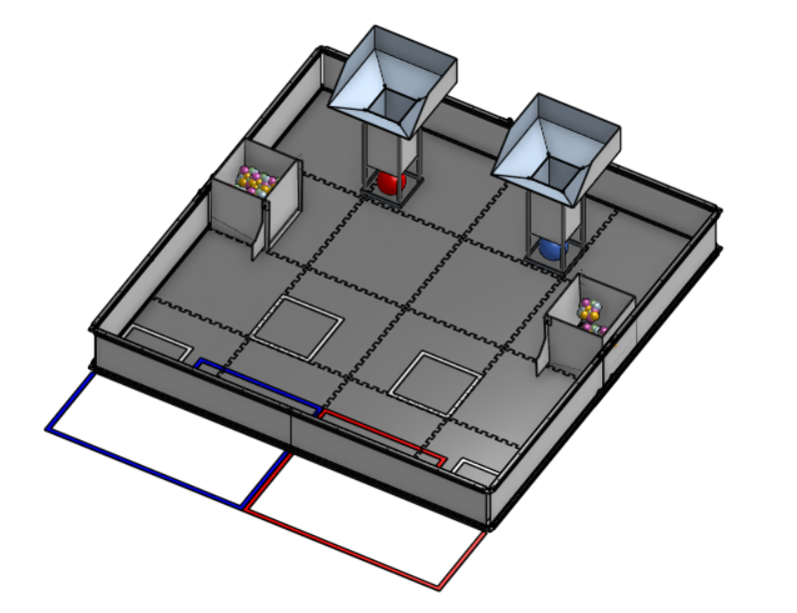

2.2. Các khu vực và thành phần trên sân thi đấu

2.2.1. Khu vực Liên minh
- Khu vực xuất phát của Robot liên minh: Đây là vị trí xuất phát của các robot, được giới hạn bằng hai vạch màu xanh, đỏ, mỗi một khu có kích thước là 70cmx30cm.
- Khu vực lái của liên minh: Đây là khu vực dành cho đội lái robot đứng lái robot, được coi là khu vực bên ngoài sân thi đấu, được đánh dấu trên sàn. Mỗi khu vực đứng của liên minh có kích thước là 120cmx60cm.
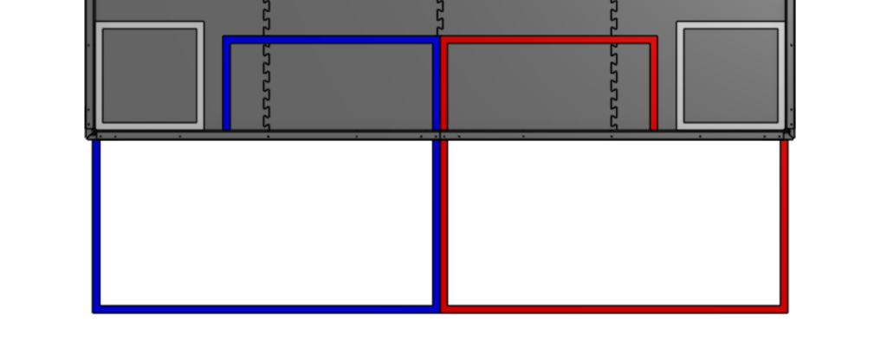

2.2.2. Hệ sinh thái
- Hệ sinh thái là một trụ bóng cao 1m có diện tích đáy là 30cmx30cm, 2 tầng được chia thành tầng trên và tầng dưới, với bên trên có máng chứa bóng đổ xuống tầng trên để chứa các Hạt giống sinh học được Người chơi (Human Player) hoặc Robot đưa vào, tầng bên dưới là tầng chứa 1 Rào cản có sẵn.
- Tầng trên có máng nghiêng ở 3 phía giúp Human Player hoặc Robot đưa bóng vào tầng trên của trụ dễ dàng hơn.
- Tầng dưới của trụ có sẵn 1 Rào cản và nhiệm vụ của Robot chính là phải đẩy quả bóng đó khỏi trụ và đưa về khu xác định.
- Trên sân đấu sẽ có 2 trụ chứa bóng được đặt như sơ đồ với mỗi liên minh sẽ có một trụ chứa bóng của riêng mình với màu sắc của liên minh.
- Trụ được thiết kế với các tấm CNC mica/dựng khung từ ống nhựa, các đội có thể
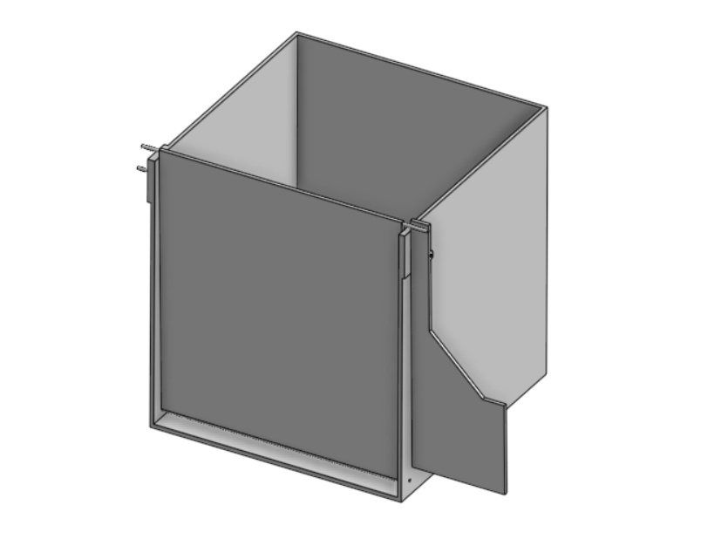
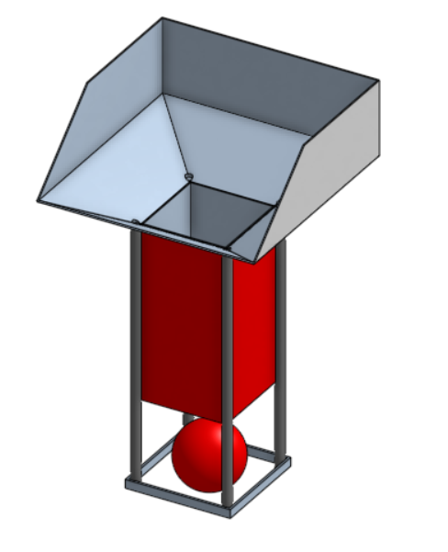
dựng lại với kích thước tương tự từ các chất liệu khác như ống nhựa các loại, tấm Aluminum, Fomex, Carton,...
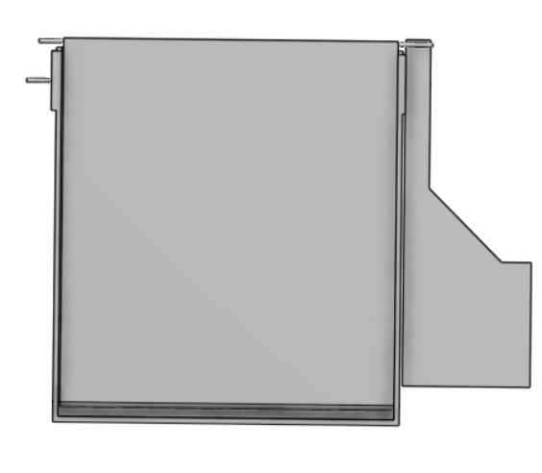
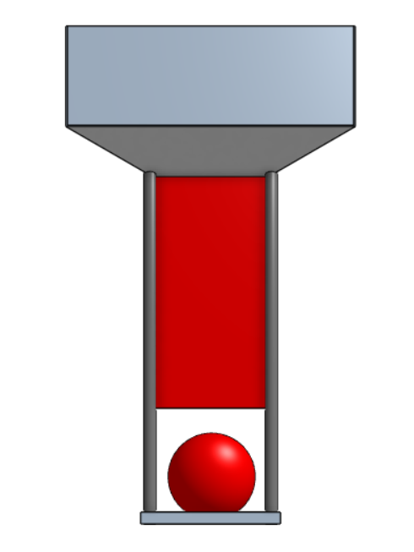

2.2.3. Hộp phân phối
- Hộp phân phối là một hộp chứa Hạt giống sinh học có cơ cấu khi robot, mở cửa sập sẽ kích hoạt cổng chặn bóng của hộp bóng, từ đó mở ra và xả hết bóng trong hộp lên sân trong một lần.
- Trên sân đấu sẽ có 2 hộp phân phối bóng ở mỗi 2 bên sân đấu và cả 2 liên minh đều có thể tương tác với cả 2 hộp.

2.2.4. Hạt giống sinh học và Rào cản
a. Hạt giống sinh học
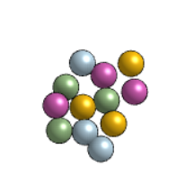
Hạt giống sinh học là những quả bóng nhựa nguyên sinh nhỏ, gồm 50 quả màu trắng và 50 quả màu vàng, có đường kính 50mm, được chia đều cho mỗi bên hộp phân phối.

b. Rào cản
Rào cản là các quả bóng nhựa trẻ em trên sân, có chất liệu làm từ nhựa HDPE, đường kính 150mm có màu sắc xanh biển bao gồm 1 quả ở tầng dưới của mỗi Hệ sinh thái.



2.2.5. Vùng bảo vệ xanh

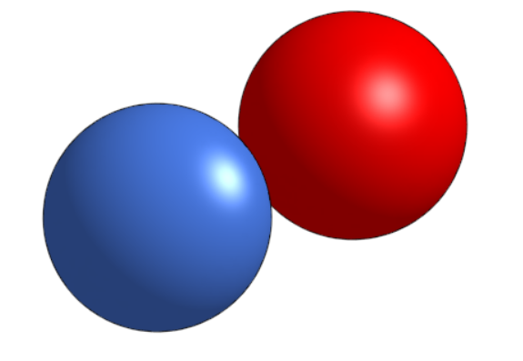
- Hình dạng: Mỗi liên minh sẽ có 2 Vùng bảo vệ xanh hình vuông.
- Kích thước: 37.5 cm x 37.5 cm.
- Mỗi liên minh (Alliance) có một Vùng Bảo Vệ Xanh riêng, được đánh dấu bằng màu viền tương ứng (xanh hoặc đỏ).
- Vị trí cụ thể: nằm gần khu vực xuất phát của robot liên minh.
- Trong 30 giây cuối cùng của trận đấu (End Game), robot của mỗi liên minh có thể di chuyển về Vùng Bảo Vệ Xanh để ghi điểm. Việc robot trở về khu vực này tượng trưng cho sự cam kết giữ gìn ổn định và bền vững lâu dài của hệ sinh thái.
  - Partially In (Đỗ một phần): Robot được tính là đỗ một phần khi một phần hình chiếu thẳng đứng của robot nằm trong ranh giới Vùng Bảo Vệ Xanh tại thời điểm kết thúc trận đấu.
  - Fully In (Đỗ toàn phần): Robot được tính là đỗ toàn phần khi toàn bộ hình chiếu thẳng đứng của robot nằm trong ranh giới Vùng Bảo Vệ Xanh tại thời điểm kết thúc trận đấu.
Điểm số sẽ được tính theo mức độ đỗ một phần hoặc toàn phần, và chỉ ghi nhận tại thời điểm kết thúc trận đấu.

3. Cách ghi điểm và cơ cấu điểm số:
Mỗi trận đấu diễn ra trong 3 phút (3:00). Trước khi bắt đầu, Robot phải đỗ trong khu vực liên minh và một phần thân chạm vào rào chắn sân để hợp lệ.
Các robot sẽ ghi điểm như sau:
Các đầu điểm, hệ số điểm trong trận | Điểm số/Hệ số
Điểm khi Robot đẩy được Rào cản khỏi Hệ sinh thái  Lưu ý: Nếu đến cuối trận liên minh nào không đẩy được Rào cản trong trụ của mình, liên minh đó sẽ bị trừ 0.2 hệ số cân bằng | 10 điểm
Điểm khi Robot tự đưa được bóng vàng vào Hệ sinh thái | 3 điểm
Điểm khi Human Player đưa được bóng trắng vào Trụ hệ sinh thái (mỗi lần chỉ được ném 1 bóng) | 1 điểm
Điểm hệ số khi cân bằng các Hệ sinh thái khi tỉ lệ Hạt giống sinh học lệch lớn ( lệch từ 4 quả bóng trở lên ) | x1.3
Điểm hệ số khi cân bằng các Hệ sinh thái khi tỉ lệ Hạt giống sinh học lệch vừa ( lệch từ 2 - 3 quả bóng ) | x1.5
Điểm hệ số khi cân bằng các Hệ sinh thái khi tỉ lệ Hạt giống sinh học cân bằng ( lệch từ 0-1 quả bóng ) | x2.0
Robot đỗ một phần trong Vùng Bảo Vệ Xanh (Partially In) | 5 điểm
Robot đỗ toàn phần trong Vùng Bảo Vệ Xanh (Fully In) | 10 điểm
Bonus: Cả hai robot của cùng liên minh đều đỗ toàn phần (Fully In) trong Vùng Bảo Vệ Xanh tại thời điểm kết thúc trận | 10 điểm
Tổng điểm = (Tổng điểm Sinh học + Điểm Rào cản) × (Hệ số cân bằng − 0.2 nếu còn Rào cản) + Điểm End Game − Penalty

4. Luật thi đấu:
Phần này nêu chi tiết các quy tắc và vi phạm liên quan đến an toàn, cách chơi trong trận đấu và chi tiết đề thi.
Các vi phạm tùy theo mức độ nghiêm trọng sẽ có các mức xử phạt khác nhau theo quy định. Đối với các vi phạm trong mỗi trận đấu thi đấu sẽ được tính thành điểm Penalty và được trừ vào tổng điểm của Liên minh vi phạm:
- Mỗi lần đội thi mắc lỗi sẽ bị tính thành 5 điểm Penalty.
- Nếu đội thi bị phạt Thẻ vàng sẽ bị tính 10 điểm Penalty.
- Thẻ đỏ sẽ khiến đội thi không được tính điểm trận đấu đó.

4.1. Quy định chung trong cuộc thi
Các quy định chung cơ bản dưới đây được lập ra với mục đích đảm bảo tính công bằng, an toàn cho các đội thi, tình nguyện viên và khán giả. Mọi hành vi vi phạm các quy định chung có thể dẫn tới hình phạt Penalty/ Thẻ vàng/ Thẻ đỏ (Tùy theo mức độ vi phạm). Việc liên tục lặp lại các vi phạm có thể dẫn đến việc đội thi bị loại khỏi cuộc thi hoặc khán giả bị mời ra khỏi nhà thi đấu.
Q01 | Các đội thi cần phải điều khiển robot theo đúng đề bài và luật thi đấu đã được viết. Các quy luật này được viết nhằm đảm bảo sự công bằng của giải đấu. Việc cố gắng giành lợi thế cạnh tranh bằng cách sử dụng các phương pháp không đúng với quy định là vi phạm quy tắc và không phù hợp với tinh thần của cuộc thi. Hành vi tiêu cực bao gồm việc cố ý vi phạm các quy tắc trong thi đấu, các quy tắc an toàn và cư xử không lịch sự đối với các đội thi khác, các thành viên trong ban tổ chức cuộc thi, người tham gia sự kiện.
Q02 | Quyền của trọng tài - Trọng tài có quyền đưa ra quyết định cuối cùng về điểm số và các phán quyết trong suốt cuộc thi. Phán quyết của tổ trọng tài là quyết định cuối cùng:  - Trọng tài sẽ không xem xét lại phán quyết các trận thi đấu bằng bất cứ hình ảnh hoặc video nào.  - Mọi câu hỏi về phán quyết của tổ trọng tài trong trận đấu hoặc điểm số cần phải gửi tới bàn của tổ trọng tài: Mỗi đội thi chỉ được cử một thành viên đại diện đến bàn của tổ trọng tài để đặt câu hỏi trong thời gian quy định  - Đối với các trận đấu vòng xếp hạng: đội thi phải đưa ra câu hỏi về trận đấu trong khoảng thời gian 2 trận đấu tiếp theo kể từ trận đấu muốn được nhắc đến. Đối với 3 trận đấu cuối cùng trong vòng xếp hạng, các đội chỉ có 5 phút sau khi có thông báo kết quả trận đấu để đặt câu hỏi cho tổ trọng tài.  - Để tham gia trận đấu tiếp theo, đội thi phải ký biên bản xác nhận điểm của trận đấu trước đó. Nếu qua khoảng thời gian đó mà đội chưa ký thì liên minh sẽ bị xử thua trận đấu.  - Đối với các trận đấu vòng xếp hạng: đội thi nếu phải ký biên bản xác nhận điểm trong khoảng thời gian 2 trận đấu tiếp theo kể từ trận đấu đó. Đối với 3 trận đấu cuối cùng trong vòng xếp hạng, các đội phải ký biên bản trong vòng 5 phút sau khi có thông báo kết quả trận đấu. Nếu qua khoảng thời gian đó mà đội chưa ký thì đội thi sẽ mất điểm số của trận đấu đó.  - Đối với các trận đấu trong vòng bán kết và chung kết: các đội thi phải ký biên bản xác nhận điểm trước khi bắt đầu trận đấu tiếp theo. Trong trận đấu cuối cùng của vòng chung kết, các đội phải ký biên bản trong vòng 5 phút sau khi có thông báo kết quả trận đấu.
Q03 | Cảnh cáo, Thẻ vàng và Thẻ đỏ - Cảnh cáo, thẻ vàng và thẻ đỏ được sử dụng trong cuộc thi nhằm quản lý hành vi không phù hợp của Robot và các đội thi. Cảnh cáo, thẻ vàng và thẻ đỏ không chỉ giới hạn trong khu vực thi đấu mà còn áp dụng cho cả các khu vực bên ngoài.  Những hành vi tiêu cực hoặc vi phạm liên tục của robot hoặc thành viên đội thi có thể dẫn đến việc đội thi phải nhận thẻ vàng hoặc thẻ đỏ. Các thẻ vi phạm bên ngoài khu vực thi đấu sẽ được cộng dồn vào trận đấu tiếp theo.  Nếu trong một trận đấu, đội thi nhận hai thẻ vàng sẽ dẫn đến việc nhận một thẻ đỏ. Đội thi nhận một thẻ đỏ trong một trận đấu trong vòng xếp hạng sẽ không nhận được điểm trong trận đấu đó. Nếu đội thi nhận thẻ đỏ trong trận đấu vòng chung kết sẽ khiến liên minh có đội thi đó bị xử thua trong trận đấu.
Q04 | Thi đấu công bằng - Một đội thi không được khuyến khích đội thi khác cố tình thua một trận đấu hoặc chơi không hết khả năng của mình. Ngược lại, một đội thi cũng không được để đội khác thuyết phục họ cố tình thua một trận đấu hoặc chơi dưới khả năng thực sự của mình. Mọi hành vi dàn xếp tỉ số đều không phù hợp với tình thần của cuộc thi và không phải chiến thuật mà bất kỳ đội nào nên sử dụng. Vi phạm quy tắc này có khả năng nhận thẻ vàng hoặc thẻ đỏ và có thể dẫn đến bị loại khỏi cuộc thi.
Q05 | Quyền di chuyển trong khu vực thi đấu - Chỉ những thành viên trong đội điều khiển Robot mới được phép vào khu vực thi đấu. Các thành viên khác của đội sẽ được yêu cầu rời khỏi khu vực thi đấu ngay lập tức.
Q06 | Ghi âm, quay phim các cuộc thảo luận - Việc ghi âm hoặc quay phim mà chưa có sự đồng ý từ các thành viên trong cuộc thảo luận là không được phép và có thể khiến cuộc thảo luận trở nên gay gắt và tiêu cực hơn thay vì mang ý nghĩa góp ý và xây dựng. Chính vì vậy, vui lòng không ghi hình hoặc ghi âm lại các cuộc thảo luận với tổ trọng tài, ban giám khảo, ban tổ chức, tình nguyện viên mà không có sự đồng ý của họ và vui lòng không cố tình chống lại các yêu cầu từ chối ghi âm/ ghi hình lại. Nếu tổ trọng tài, ban giám khảo, ban tổ chức, tình nguyện viên cảm thấy họ đang được ghi hình hoặc ghi âm lại mà không có sự cho phép, họ có quyền không tham gia vào cuộc trò chuyện đó.
Q07 | Đội không có mặt trong một trận đấu - Nếu không có thành viên nào của đội điều khiển có mặt tại khu vực lái của liên minh ở thời điểm bắt đầu trận đấu (trước khi trận đấu bắt đầu 15 phút), đội sẽ được tuyên bố là không có mặt và sẽ không được tính điểm trận đấu đó. Nếu robot không thể tham gia trận đấu đó, ít nhất một thành viên của đội điều khiển phải có mặt ở khu vực lái để được công nhận tham gia trận đấu và nhận điểm trận thi đấu đó.
Q08 | An toàn Pin - Đội thi phải đảm bảo an toàn cho pin của đội thi, pin phải được sạc trong một khu vực thông thoáng và thông gió tốt, tránh cháy nổ. Robot cần có công tắc nguồn để bật/ tắt nguồn điện.
Q09 | An toàn về trang phục - Giày dép hở ngón hoặc giày cao gót không được phép sử dụng trong khu vực thi đấu hoặc khu vực Pit của đội thi.
Q10 | An toàn chung - Chạy, trượt ván, đi xe cân bằng tự hành hoặc sử dụng drone là không được phép tại cuộc thi. Những hoạt động có thể tạo ra nguy hiểm cho các đội, khán giả, hoặc tình nguyện viên tham gia cuộc thi đều không được cho phép.
Q11 | An toàn âm thanh - Không được phép biểu diễn ca nhạc trong khu vực khán giả. Mọi âm nhạc lớn, hệ thống âm thanh, còi, đồ đập như chiêng, trống, kèn,.... đều không được phép. Chúng cản trở các đội thi nghe thấy thông báo quan trọng. Đội thi vi phạm có thể bị tịch thu đồ vật hoặc cắt điện của khu vực đó
Q12 | Chất hóa học gây nguy hiểm - Các chất hóa học nguy hiểm, dễ gây cháy nổ đều không được mang vào bất cứ đâu tại cuộc thi bao gồm sơn hoặc các sản phẩm xịt , keo, hoặc chất khí dạng aerosol gây hại (Áp dụng cho tất cả khu vực Pit, Sân thi đấu, Khu vực cho khán giả, khu vực của BTC)
Q13 | Hạn chế sử dụng công cụ cơ khí công suất cao - Hàn, hàn chảy hoặc sử dụng các công cụ điện có công suất lớn đều không được phép trong khu vực thi đấu hay khu vực Pit trừ khi được cho phép.
Q14 | Giao dịch tiền tệ - Các đội thi hoặc thành viên không được quyền bán các mặt hàng như áo phông, huy hiệu, linh kiện,.... tại cuộc thi
Q15 | Khán giả lịch sự - Hãy là một khán giả lịch sự, mọi hành vi của các cá nhân (có liên kết với đội hoặc không) gây cản trở thi đấu hoặc tiếp cận các khu vực chỉ dành riêng cho đội thi sẽ được yêu cầu di chuyển và rời khỏi khu vực đó. Khán giả vi phạm liên tục quy tắc này có thể bị mời ra khỏi khu vực của cuộc thi và đội thi có liên kết với cá nhân này có thể nhận thẻ vàng hoặc thẻ đỏ.

4.2. Quy định về thiết kế robot

4.2.1. Quy định chung về robot
Một trong các mục tiêu của cuộc thi là khuyến khích các đội thi thỏa sức sáng tạo trong thiết kế robot miễn là nó không gây ra nguy hiểm hoặc sự thiếu công bằng đến các đội thi khác. Các đội nên xem xét đến hậu quả tiêu cực của bất cứ quyết định nào trong thiết kế của đội. Khi xem xét thiết kế Robot và chiến thuật của đội thi, hãy tự hỏi những câu hỏi sau, nếu câu trả lời cho chúng là có thì phần thiết kế đó là không được phép:
- Thiết kế đó có thể làm hỏng hoặc vô hiệu hóa Robot khác không?
- Thiết kế đó có thể làm hỏng sân thi đấu không?
- Thiết kế đó có thể gây thương tích cho các đội lái robot, các tình nguyện viên, khán giả không?
- Thiết kế có vi phạm quy định thiết kế hoặc quy định an toàn nào không?
R01 | Kích thước xuất phát tối đa - Kích thước tối đa của Robot trước khi trận thi đấu bắt đầu là 300 mm chiều rộng x 300 mm chiều dài x 850 mm chiều cao. Robot phải có khả năng tự giữ kích thước của mình trong giới hạn này mà không cần dựa vào các vách tường hoặc thành của sân thi đấu. Điều này nhằm ngăn chặn việc robot tựa tường hoặc dựa thành để lén mở rộng kích thước khi kiểm tra hoặc khi bắt đầu trận đấu.  Sau khi trận đấu bắt đầu, robot được phép mở rộng ra ngoài giới hạn kích thước trên, miễn là tuân thủ các quy định an toàn và không gây hư hại sân hoặc robot khác.  Ngoại lệ: Một số vật liệu mềm, linh hoạt như dây zip, dây điện, ống dẫn khí mềm, vải, v.v... được phép vượt ra ngoài kích thước tối đa đến tối đa 1cm. Tuy nhiên, ngoại lệ này chỉ áp dụng cho các vật liệu không có tính định hình cố định.  ⚠️ Lý do ngoại lệ: Những vật liệu này thường không thể kiểm soát hoàn toàn độ co giãn do đặc tính vật liệu hoặc do lắp ráp — vì vậy BTC cho phép một dung sai nhỏ vì các sai lệch không ảnh hưởng đến hiệu suất. Tuy nhiên, các chi tiết có hình dáng cứng, định hình như đầu bulong, ốc vít, thanh kim loại... không thuộc diện ngoại lệ vì có thể kiểm soát chính xác kích thước và có khả năng tạo ra lợi thế không công bằng nếu vượt kích thước cho phép.
R02 | Mọi vi phạm về quy định thiết kế robot sẽ khiến đội thi không thể tham gia các trận thi đấu. Có 4 đợt kiểm tra robot - Mỗi robot cần phải vượt qua các đợt kiểm tra an toàn để được cho phép thi đấu trên sân:  - Đợt kiểm tra ban đầu trước vòng xếp hạng và trước vòng chung kết: Các đội phải mang robot đến phòng kiểm tra robot để các Robot Inspector tiến hành kiểm tra ban đầu trước khi cho phép robot thi đấu trong bất kỳ trận đấu nào. Ban tổ chức sẽ thông báo khung thời gian kiểm tra cho mỗi vòng tới các đội, các robot chưa được thông qua trước khi đợt kiểm tra kết thúc sẽ bị loại khỏi giải đấu.  - Đợt kiểm tra trước các trận thi đấu: Robot phải được check in trước thời gian trận đấu diễn ra là 10 phút để Robot Inspector tiến hành kiểm tra các quy chuẩn an toàn. Nếu Robot Inspector quyết định robot đó chưa đạt tiêu chuẩn về an toàn thì robot đó sẽ không được phép tham gia thi đấu và sẽ phải vượt qua cuộc kiểm tra lại trước khi trận đấu tiếp theo của họ được diễn ra.  - Trong trận thi đấu: Nếu trọng tài hoặc ban giám khảo xác định robot vi phạm bất kỳ quy tắc nào, đội thi có thể bị yêu cầu vô hiệu hóa robot cho trận đấu hiện tại (nếu họ đang thi đấu) và sẽ phải vượt qua cuộc kiểm tra lại trước khi thi đấu trận đấu tiếp theo của họ được diễn ra.  - Ngoài sân thi đấu: Nếu một đội thực hiện các sửa chữa lớn đối với robot của họ về mặt cơ khí thì cần phải được kiểm tra lại. Sẽ luôn có Robot Inspector trực ở phòng kiểm tra robot để kiểm tra robot mà các đội mang đến.
R03 | Kiểm tra lại - Những thay đổi về mặt cơ cấu cơ khí hoặc thêm bớt linh kiện sẽ phải vượt qua kiểm tra lại trước khi đủ điều kiện tham gia trận đấu tiếp theo. Trong quá trình kiểm tra robot tại cuộc thi, robot phải đảm bảo tuân thủ các quy tắc sau:  - Robot phải có cùng một thiết kế và hình dạng như lúc kiểm tra và trong trận đấu, nếu có sự thay đổi về cơ cấu hoặc thiết kế, đội thi phải yêu cầu kiểm tra lại.  - Robot phải nằm hoàn toàn bên trong công cụ đo kích thước robot trong quá trình kiểm tra robot và thời điểm bắt đầu mỗi trận đấu.
R04 | Tất cả cơ cấu của robot phải được kiểm tra - Đối với việc kiểm tra, đội thi phải trình bày tất cả các cơ cấu, bao gồm tất cả các linh kiện của từng cơ cấu và các đồ vật trang trí sẽ được sử dụng trên robot trong cuộc thi. Robot được phép thi đấu nếu tất cả cơ cấu chính lẫn cơ cấu phụ được trình bày và thông qua trong quá trình kiểm tra. Chỉ có những cơ cấu được trình bày trong quá trình kiểm tra mới có thể được thêm hoặc lược bớt hoặc chỉnh sửa lại giữa các trận đấu.  - Nếu cơ cấu được chỉnh sửa giữa các trận đấu, robot vẫn phải tuân thủ tất các các quy định về thiết kế robot và kiểm tra lại.  - Tổng số lượng của tất cả các linh kiện điện tử (động cơ, servo, mạch điều khiển,....) được sử dụng không được vượt quá số lượng quy định trong quy định về thiết kế robot.
R05 | Các loại cơ cấu và linh kiện sau đây là không được sử dụng:  - Những cơ cấu hoặc linh kiện sử dụng trong Robot có thể gây hại cho sân thi đấu. Ví dụ: bánh xe có gai cứng hoặc bánh xe có độ bám cao  - Những cơ cấu hoặc thiết kế có nguy cơ gây hại, nguy cơ tạo ra vật cản tiềm ẩn gây hại cho các Robot khác đang thi đấu. Ví dụ: càng móc có đầu sắc nhọn, thiết bị dùng để đẩy/móc các robot khác ra khỏi sân, các chi tiết lỏng lẻo có thể bung ra hoặc vướng vào các robot khác khi va chạm.  - Những cơ cấu chứa chất liệu nguy hiểm như công tắc thủy ngân, chì, hoặc chứa chì trong hợp chất.  - Những cơ cấu chứa cạnh sắc hoặc góc nhọn. Ví dụ: tấm nhôm bị cắt mà không bo cạnh, hoặc trục quay nhô ra không có bảo vệ.  - Những cơ cấu chứa chất lỏng hoặc gel. Ví dụ: hệ thống làm mát bằng chất lỏng, bình chứa gel áp lực — kể cả nếu chúng không rò rỉ.  - Các thiết bị khí đóng kín. Ví dụ: bình chứa khí, lò xo khí, máy nén, lớp khí nén,...  - Các thiết bị thủy lực. Ví dụ: xy-lanh dầu, bơm thủy lực — bất kỳ hệ thống nào sử dụng chất lỏng làm môi chất truyền động.  - Vũ khí, lửa hoặc cơ cấu sinh nhiệt nguy hiểm. Ví dụ: cơ cấu tạo ra lửa (flamethrower), cơ cấu tạo nhiệt > 60°C, pháo sáng, hoặc thiết bị sử dụng ngọn lửa hở.
R06 | Cơ cấu tách rời - Các cơ cấu, linh kiện không được phép tách rời ra khỏi robot trong quá trình thi đấu. Các phần được xem là đã tách rời nếu một phần có thể di chuyển độc lập so với hệ quy chiếu là phần còn lại.
R07 | Robot phải hoạt động trong các tình huống không hoàn hảo. Sân thi đấu và vị trí của các thành phần tạo nên sân thi đấu có thể thay đổi tối đa ± 25 mm trừ khi được ghi chú cụ thể trong hướng dẫn xây dựng sân thi đấu. Các thiết kế robot phải đủ chắc chắn để hoạt động ngay cả khi sân thi đấu hoặc game elements không có kích thước hoàn hảo hoặc có kết cấu hơi khác.
R08 | Các đội thi chỉ được mang một robot duy nhất để tham gia thi đấu:  - Đội không được phép mang theo hơn 01 robot tới giải đấu.  - Đội không được phép thay đổi hoặc thêm module/cơ cấu giữa các trận để tạo thành một robot có thiết kế hoặc chiến thuật hoàn toàn khác với robot đã kiểm tra ban đầu. Đội được lược bớt module/ cơ cấu của robot trong quá trình tham gia giải đấu.  - Đội được phép mang theo các phụ kiện dự phòng để sửa chữa như: bánh xe, cảm biến, cánh tay phụ, motor, dây điện, v.v..., miễn là việc thay thế không làm thay đổi bản chất thiết kế robot ban đầu.  Lưu ý: Mọi thay đổi về cơ cấu giữa các trận đấu cần phải trình báo cho trọng tài để tiến hành kiểm tra lại robot trước khi trận đấu tiếp theo bắt đầu.
R09 | Phần trang trí - Robot có thể bao gồm phần trang trí miễn là nó không ảnh hưởng hoặc nâng cao  hiệu suất của robot (ví dụ: logo, cờ,...). Những phần trang trí này sẽ được kiểm tra trong các đợt kiểm tra robot.
R10 | Robot phải được thiết kế để dễ dàng lấy phân tử nước và chất thải ra khỏi robot mà không cần robot được cấp nguồn.

4.2.2 Các quy định về cơ cấu và vật liệu cơ khí của robot
RC01 | Vật liệu được cho phép - Các đội có thể sử dụng vật liệu thô và vật liệu đã qua gia công để xây dựng robot của mình, miễn là những vật liệu này đảm bảo các quy định an toàn và quy định thiết kế robot. Trường hợp chi tiết cơ khí đặc thù (như thanh dầm, bánh răng, bánh xe, khớp nối...) từ các bộ kit thương mại cho các cuộc thi Robot của các hãng: Lego, VEX, REV, Tetrix, Gobilda, Adymark,... các đội không được phép sử dụng.
RC02 | Các chất bôi trơn - Bất kỳ chất bôi trơn nào cũng được cho phép, miễn là nó không làm ô nhiễm sân thi đấu, khu vực Pit hoặc ảnh hưởng đến robot khác
RC03 | Phương pháp lắp ráp - Mọi phương pháp lắp ráp đều được cho phép như hàn, hàn nhiệt, hàn mềm,... miễn là các thành phẩm của quá trình đó không gây ảnh hưởng đến sân thi đấu, khu vực pit, các đội thi, BTC, khán giả, chính robot đó và các robot khác.  Lưu ý: Mọi phương pháp lắp ráp dùng điện và nhiệt (ví dụ: hàn, hàn nhiệt, hàn mềm, cưa máy,...) các linh kiện của robot tại ngày thi đấu cần thực hiện ở phòng kỹ thuật, trừ việc sử dụng máy khoan. Điều này để đảm bảo sự an toàn của các đội thi tại ngày diễn ra giải đấu

4.2.3 Các quy định về linh kiện điện tử của robot
RE01 | Cố định Pin - Pin phải được cố định vào robot (ví dụ bằng dây zip, dây cao su, hộp chứa pin,...),tại bề mặt không tiếp xúc với các robot khác hoặc tiếp xúc với sân đấu. Pin phải được bảo vệ để không tiếp xúc với các cạnh sắc và các phần nhô ra (đầu vít, đầu ốc,....)
RE02 Các linh kiện điện tử
- Linh kiện điện tử :
- 1 mạch ThingBot
- 4 động cơ DC 6v arduino
- 4 động cơ Servo (2 SG90 và 2 MG996R)
- 1 bộ Controller PS2 gồm tay cầm điều khiển, receive, dây cắm
- Pin có điện áp dưới 9v
STT | Linh Kiện | Số Lượng Giới Hạn | Hình Ảnh
1 | Mạch ThingBot | 1 | 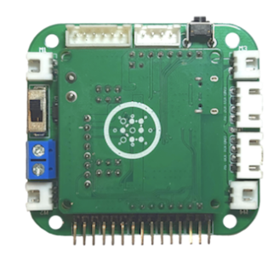
2 | Bộ Controller PS2 gồm tay cầm điều khiển, Receive, dây cắm | 1 | 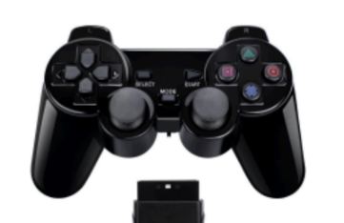
3 | Điện áp: Tổng điện áp danh định của bộ nguồn không được vượt quá 9V.  - Các cấu hình hợp lệ phổ biến: Tối đa 6 pin AA/AAA (NiMH/Alkaline) hoặc tối đa 2 cell pin Li-ion 18650 mắc nối tiếp.  An toàn lắp đặt (Bắt buộc):  - Pin phải được lắp trong khay đựng pin (battery holder) thương mại có sẵn hoặc gá kẹp chắc chắn.  - Nghiêm cấm: Hàn dây điện trực tiếp vào cực pin hoặc chỉ dùng băng dính để cố định các viên pin (để phòng chống cháy nổ). | 1 | 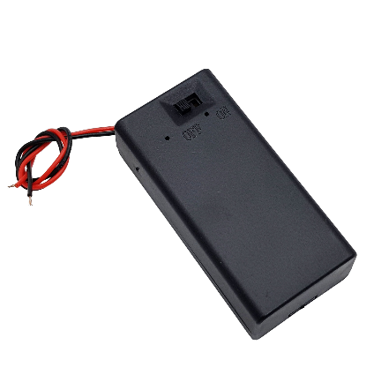
4 | Động cơ Servo | 4  (2 Servo SG90-180,  2 Servo MG996R-360) | 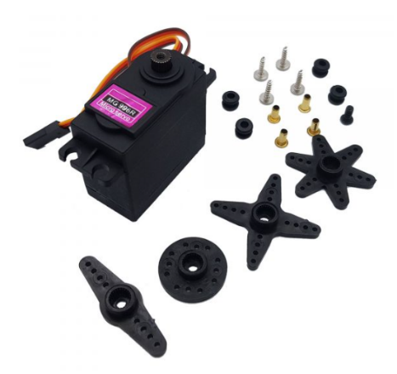
5 | Động cơ DC 6V | 4 | 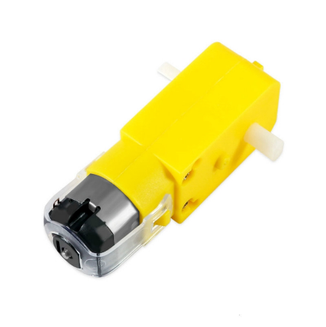

- Các đội không được sử dụng những linh kiện không đúng quy định.
RE03 Bất kỳ thay đổi, chỉnh sửa, sử dụng linh kiện điện tử nào cần báo lại cho Ban tổ chức để được phê duyệt.

4.3 Quy định cho đội lái:
D01 | Thành viên của đội lái - Một đội lái robot bao gồm tối đa 2 thành viên: 1 người điều khiển robot, 1 supporter hoặc 1 human player (người chơi). Tất cả thành viên trong đội lái phải là học sinh.
D02 | Vật dụng mang theo - Đội lái chỉ được mang các dụng cụ nhằm mục đích điều khiển robot và robot vào khu vực thi đấu, không được mang điện thoại di động, máy nhắn tin, tai nghe không dây hoặc các thiết bị thu phát tín hiệu vào trong sân thi đấu.
D03 | Tay cầm điều khiển có thể được giữ bởi người lái của đội ở trạng thái khởi động, nhưng robot  không thể di chuyển cho đến khi nhận được thông báo bắt đầu của trọng tài. Robot sẽ dừng di chuyển ngay khi bộ đếm thời gian của trận đấu về không (0:00).

4.4 Luật chơi:

4.4.1. Quy tắc an toàn:
S01 Robot không an toàn hoặc gây hư hại sân đấu - Nếu vào bất kỳ thời điểm nào trong giải đấu, tổ trọng tài nhận định hành động của robot được coi là không an toàn hoặc gây hư hại sân đấu hoặc một robot khác, trọng tài có thể yêu cầu robot phạm lỗi dừng hoạt động và đội có thể bị phạt một thẻ vàng. Kiểm tra lại robot là bắt buộc trước khi robot tham gia trận đấu tiếp theo. Những hư hại yêu cầu sự sửa chữa đáng kể (gây thiệt hại về tài chính) hoặc làm chậm trận đấu tiếp theo có thể dẫn đến một thẻ đỏ.
Xử phạt: Thẻ vàng/ Thẻ đỏ (nếu có sự hư hại lớn)
S02 Robot mở rộng ra ngoài rào chắn của sân đấu - Nếu bất kỳ phần nào của robot cố tình tiếp xúc với bất cứ thứ gì bên ngoài sân đấu, đội sẽ bị phạt một thẻ vàng và robot có thể bị vô hiệu hóa ngay lập tức cho phần còn lại của trận đấu.
Xử phạt: Thẻ vàng/ Thẻ đỏ (nếu lặp lại trong cùng 1 trận đấu hoặc trong nhiều trận đấu)

4.4.2. Quy tắc chung khi thi đấu
G01 Điểm số cuối cùng của trận đấu - Điểm số sẽ được theo dõi bởi tổ trọng tài trong suốt giai đoạn diễn ra trận đấu.Điểm số cuối cùng sẽ được xác nhận trong khoảng thời gian ngay sau trận đấu đó và trước trận đấu tiếp theo. Bất kỳ thay đổi nào đối với game element hoặc robot sau khi trận đấu kết thúc sẽ không ảnh hưởng đến điểm số.

G02 Ép đối thủ phạm luật - Liên minh và robot không được phép có hành vi khiến cho liên minh đối thủ và robot của họ phải vi phạm luật dẫn đến bị phạt. Bất kỳ hành vi nào nhằm ép buộc đối thủ vi phạm luật sẽ bị xử phạt penalty. Liên minh vi phạm sẽ được miễn trừ hình phạt cho những vi phạm do bị ép buộc.
Xử phạt: Thẻ đỏ
G03 Yêu cầu vô hiệu hóa robot - Nếu một trọng tài yêu cầu vô hiệu hóa một robot, robot đó sẽ không đủ điều kiện để ghi điểm và phải dừng hoạt động ngay sau khi trọng tài yêu cầu.
G04 Thi đấu lại - Các trận đấu sẽ được tổ chức thi đấu lại nếu có vấn đề khách quan đến từ ban tổ chức, ví dụ như sự cố về sân đấu hoặc các game elements trong trận đấu. Việc thi đấu lại sẽ phụ thuộc vào quyết định của trọng tài trường.
Các vấn đề xuất phát từ robot sẽ không dẫn đến việc thi đấu lại. Các sự cố đột ngột do đội gây ra, như pin yếu, lỗi cơ khí, điện tử, phần mềm, hoặc lỗi kết nối,.. không phải lý do chính đáng để tái đấu.
G05 Vô tình và không ảnh hưởng đến kết quả cuối cùng - Trọng tài có thể xem xét bỏ qua các hành vi vi phạm quy tắc của robot nếu vi phạm đó vô tình, không cố ý và không ảnh hưởng đến kết quả cuối cùng của trận đấu.
G06 Giao tiếp với thành viên không phải đội lái trong lúc thi đấu là không được phép - Giao tiếp điện tử (bằng điện thoại di động, radio hai chiều, tai nghe không dây,...) bời các thành viên trong đội lái và thành viên bên ngoài khu vực thi đấu là không được phép. Các thành viên trong đội lái cũng không được giao tiếp với bên ngoài bằng bất cứ phương pháp nào (bằng tiếng nói hay cử chỉ,...).
Xử phạt: Penalty
G07 Tương tác bên trong sân đấu - Các thành viên trong đội thi (bao gồm cả đội lái lẫn những thành viên còn lại) không được phép đi vào sân thi đấu vì bất cứ lý do gì ngoài việc lấy/ đặt robot của họ khi có sự cho phép của trọng tài, các đội không được đo lường, thử nghiệm, hoặc chỉnh sửa sân đấu và game element bên trong hoặc bên ngoài sân đấu. Nếu đội cảm thấy sân đấu không được thiết lập đúng, đội cần thông báo cho trọng tài trước khi trận đấu bắt đầu.
Xử phạt: Thẻ vàng/ Thẻ đỏ

G08 Vị trí các robot trước trận đấu - Tại thời điểm bắt đầu của một trận đấu, mỗi liên minh phải đặt robot vào trong sân đấu ở khu vực xuất phát của robot và tiếp xúc một phần với rào sân thi đấu.Các đội câu giờ không cần thiết khiến việc bắt đầu của một trận đấu bị chậm hơn dự kiến hoặc phải thiết lập lại sân sẽ bị cảnh cáo cho mỗi lần vi phạm. Sự chậm trễ đáng kể có thể khiến liên minh bị phạt một thẻ vàng theo quyết định của trọng tài trưởng.
Đội lái cần chuẩn bị sẵn sàng robot của họ trước mỗi trận đấu, và sẵn sàng đưa robot ra khỏi sân đấu đó ngay sau khi trận đấu kết thúc một cách nhanh chóng và an toàn. Cố tình làm chậm việc bắt đầu trận đấu hoặc thiết lập lại sân đấu là không được phép. Ví dụ:
- Đến muộn
- Bảo dưỡng hoặc chỉnh sửa robot khi đã ở trên sân đấu
Nếu cả sân phải chờ đợi đội, đội có thể bị cảnh cáo.
G09 Khu vực lái của liên minh - Trong suốt trận đấu, đội lái phải ở trong Khu vực lái của liên minh, các thành viên có thể ở bất kỳ đâu miễn là trong khu vực lái của liên minh tương ứng. Lần đầu tiên rời khỏi khu vực lái của liên minh sẽ dẫn đến bị cảnh cáo. Rời khỏi khu vực lái của liên minh với lý do an toàn sẽ không bị cảnh báo hoặc xử phạt.
Mục đích của quy tắc này là để ngăn các đội lái không rời khỏi khu vực lái của liên minh đã được chỉ định, vì làm như vậy có thể tạo ra lợi thế đặc biệt cho đội.
G10 Loại bỏ robot ra khỏi sân đấu sau trận đấu - Robot phải được thiết kế để cho phép dễ dàng loại bỏ các game elements ra khỏi robot sau trận đấu. Đồng thời robot cũng cần được thiết kế để dễ dàng mang ra khỏi sân thi đấu mà không làm chậm trễ hay gây hư hại cho sân đấu. Một cảnh cáo sẽ được áp dụng đối với đội vi phạm quy tắc này
G11 Bắt đầu sớm - Các robot bắt đầu thi đấu trước khi trọng tài cho phép sẽ nhận một cảnh cáo. Trọng tài có quyền đưa ra thẻ vàng nếu việc bắt đầu sớm tạo ra lợi thế lớn cho liên minh phạm lỗi.
G12 Trạng thái của robot khi trận đấu kết thúc - Robot phải dừng mọi trạng thái hoạt động vào thời điểm kết thúc trận đấu. Việc vi phạm sẽ dẫn đến nhận cảnh cảo và các hành động sau khi kết thúc trận đấu của robot sẽ không được tính vào điểm của liên minh. Trọng tài có quyền phạt penalty nếu việc dừng muộn mang lại lợi thế lớn cho liên minh vi phạm.
G13 Phá hoại, lật ngược robot,... - Các hành động của robot nhằm mục đích phá hoại, gây hỏng hóc, lật ngược hoặc gây vướng víu cho robot khác, game elements hoặc sân đấu đều không được cho phép.
Xử phạt: Thẻ vàng/ Thẻ đỏ
G14 Loại bỏ game element ra khỏi sân đấu - Robot không được phép cố ý loại bỏ game element ra khỏi sân thi đấu. Nếu vi phạm sẽ dẫn đến nhận cảnh cáo và liên tục có thể dẫn đến phạt penalty hoặc nhận thẻ vàng. Nếu vô tình, các game element sẽ được đưa lại vào sân đâu bởi thành viên ban tổ chức.
Xử phạt: Penalty/ Thẻ vàng
G15 Kẹp, bẫy hoặc chặn Robot - Robot không được phép kẹp, bẫy hoặc chặn robot của liên minh đối thủ. Nếu trọng tài phát hiện hành vi vi phạm này, hình phạt sẽ được áp dụng sau 5 giây vi phạm diễn ra. Quy định này nhằm cho đội lái vô tình gây trở ngại cho robot đối phương có cơ hội để tránh vi phạm trong 5 giây.
Xử phạt: Thẻ vàng/ Thẻ đỏ

4.4.3. Quy tắc khi thi đấu
P01 | Robot phải bắt đầu trận đấu ở Khu vực của Liên minh, một phần của robot phải chạm vào tường bao quanh sân
P02 | Human Player không được cầm quả bóng nào trước khi có tín hiệu bắt đầu trận đấu của Trọng tài.  Xử phạt: Penalty/ Thẻ vàng/ Thẻ đỏ
P03 | Bóng bị hư hại sẽ không được tính vào điểm số của trận đấu. Nếu các vật phẩm này bị văng ra khỏi sân thi đấu thì sẽ không được mang trở lại vào sân.
P04 | Human Player chỉ được phép chạm và đưa bóng trắng vào Hệ sinh thái, và chỉ được ném 1 bóng mỗi lần. Human Player chỉ được phép nhặt bóng trắng từ Khu vực xuất phát của Robot liên minh của mình.
P05 | Robot được định nghĩa là ở trong khu vực của liên minh khi có một bộ phận chạm vào rào chắn của sân thi đấu, cụ thể trong ảnh sau:  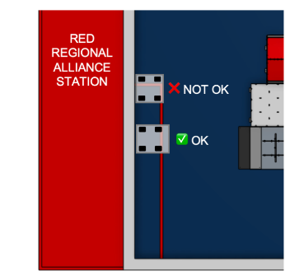
P06 | Robot không được cố ý mang, phóng, chuyển bóng sinh học, rào cản ra ngoài sân thi đấu  Xử phạt: Penalty/ Thẻ vàng

5. Cơ cấu giải đấu

5.1 Cách thức xếp hạng
Các đội sẽ được xếp hạng sau vòng thi đấu liên minh xếp hạng dựa trên các tiêu chí sau:
- Ưu tiên 1 – Điểm xếp hạng (Ranking Points): Mỗi đội sẽ tham gia nhiều trận trong vòng loại. Kết quả xếp hạng dựa trên tổng điểm của 4 trận đấu có điểm số cao nhất mà đội đạt được. Đây là chỉ số chính để xác định thứ hạng.
- Ưu tiên 2 – Điểm trận cao nhất (High Score): Nếu có hai hoặc nhiều đội có cùng điểm xếp hạng, đội có trận đấu đơn lẻ có điểm số cao nhất sẽ được xếp trên.
- Ưu tiên 3 – Điểm Sinh học (Biodiversity Points): Nếu vẫn bằng nhau, đội có tổng số điểm Sinh học (điểm từ Hạt giống sinh học) ghi được trong toàn bộ vòng loại cao hơn sẽ được xếp trên.
Lưu ý:
- “Điểm xếp hạng” (Ranking Points) = tổng của 4 trận cao nhất, không tính trung bình.
Điểm Sinh học chỉ bao gồm điểm từ Hạt giống sinh học, không bao gồm điểm từ Rào cản hoặc End Game.
- Mọi trường hợp vẫn còn bằng điểm sau 3 tiêu chí trên sẽ do Ban tổ chức quyết định theo tinh thần công bằng và minh bạch.

Sau đây là bảng điểm ví dụ kèm lý do xếp hạng:
Xếp hạng | Tên đội thi/Đội thi | Tổng Điểm xếp hạng | Điểm số cao nhất | Tổng Điểm Sinh học | Giải thích
01 | Đội thi A | 8.00 | 140 | 20 | Đội có Tổng Điểm xếp hạng 1
02 | Đội thi B | 7.00 | 130 | 15 | Đội có Tổng Điểm xếp hạng 2
03 | Đội thi C | 7.00 | 110 | 18 | Đội có Tổng Điểm xếp hạng bằng đội xếp hạng 02 nhưng thua Điểm số cao nhất
04 | Đội thi D | 7.00 | 110 | 9 | Đội có Tổng Điểm xếp hạng và Điểm số cao nhất bằng đội xếp hạng 03 nhưng thua Tổng Điểm Sinh học
… | … | … | … | … | …
16 | … | … | … | … | …

5.2 Vòng đấu xếp hạng
Trong Vòng đấu xếp hạng, mỗi đội sẽ thi đấu tổng cộng 4 trận.
Ở mỗi trận, các đội sẽ được bốc thăm ngẫu nhiên để ghép cặp với một đội khác, tạo thành một Liên minh thi đấu. Lịch thi đấu và kết quả bốc thăm Liên minh cho toàn bộ vòng loại sẽ được công bố vào ngày thi đấu chính thức.
Sau khi hoàn thành đủ 4 trận, các đội sẽ được xếp hạng dựa trên điểm Ranking và các tiêu chí ưu tiên đã quy định. Các đội có thứ hạng cao nhất sẽ được trao giải thưởng tương ứng.

- BẢNG C2B VÀ C3
- Bảng C2B áp dụng với học sinh Trung học cơ sở
- Bảng C3 áp dụng cho học sinh Trung học phổ thông
Lịch trình
Thời gian | Hoạt động | Ghi chú
 | Điểm danh | 1. Sau khi Điểm danh, thí sinh nên vào địa điểm và không rời đi cho đến khi sự kiện kết thúc.  2. Chỉ thí sinh mới được ở trong địa điểm. Đội trưởng và phụ huynh/người giám hộ không được phép sau thời gian này.
 | Kiểm tra vật liệu | 1. Đội trưởng phải ở lại khu vực được chỉ định và không được vào địa điểm thi đấu.  2. Giám khảo sẽ thực hiện kiểm tra vật liệu xây dựng. Các miếng ghép không được lắp ráp trước. Chuỗi là ngoại lệ duy nhất của quy tắc này.  3. Sau khi vượt qua kỳ thi vật liệu, một nhãn sẽ được áp dụng. Học sinh sau đó nên ngồi tại bàn và chờ đợi mà không chạm vào vật liệu.  4. Đồ dùng cá nhân như túi có thể được mang vào địa điểm nhưng phải được đặt trên bàn theo hồ sơ kiểm tra.  5. Thí sinh cần nộp Giấy chứng nhận ghi danh học sinh
 | Lễ khai mạc  Giải thích quy tắc thi đấu | Thí sinh tham dự lễ khai mạc tại địa điểm được chỉ định.  Giải thích các quy tắc thi đấu và biện pháp phòng ngừa có liên quan.
 | Thời gian lắp ráp & Thực hành
 | Thời gian kiểm tra | 1. Xác minh rằng khung xe không chứa các bộ phận kim loại.  2. Cân: Không cân khung xe trước cuộc thi.  3. Sau khi kiểm tra, robot tham gia phải được lưu trữ thống nhất bởi ban tổ chức.  4. Chấm điểm vệ sinh (trừ 5 điểm từ tổng điểm cho các bộ phận rải rác hoặc lộn xộn trong khu vực lắp ráp).  5. Tham khảo kích thước xe: Bảng Basic 1.1, Bảng Advanced 3.1.  6. Khi thí sinh rời khỏi sau khi kiểm tra và nộp robot, họ phải mang theo tất cả các vật dụng (ví dụ: máy tính xách tay, miếng ghép, thiết bị điều khiển điện tử chưa sử dụng, v.v.) ra khỏi khu vực thi đấu.
 | Tập hợp & Vào | Không vào đúng giờ sẽ được coi là bỏ cuộc. Khi vào, thí sinh chỉ được mang máy tính xách tay, máy tính bảng hoặc điện thoại di động thi đấu; không được phép mang các vật phẩm khác.

1. Quy định chung

1.1. Kích thước tác phẩm
Robot A, B và C mỗi robot có giới hạn kích thước 30 cm chiều dài × 20 cm chiều rộng, không giới hạn chiều cao. Nếu robot mở rộng vượt quá các khía cạnh này sau khi mở rộng, nó được miễn khỏi giới hạn này, nhưng phải được vận hành thông qua điều khiển từ xa hoặc điện tử, không thông qua các lực bên ngoài khác.

1.2. Số lượng robot
Mỗi đội phải chuẩn bị 3 robot (Robot A, B và C) cho cuộc thi. Các đội có ít hơn 2 robot sẽ được coi là đã bỏ cuộc. Mỗi đội có thể chuẩn bị một robot bổ sung làm phụ tùng thay thế.

1.3. Vật liệu tác phẩm
Các đội tham gia phải mang các bộ phận miếng ghép Gigo chưa được lắp ráp. Dây cao su hoặc dây cotton có thể được sử dụng cho cấu trúc cơ khí hoặc để tăng ma sát, nhưng không để cố định cấu trúc thân xe. Các thành phần robot không được sử dụng vật liệu kim loại.

1.4. In 3D và các bộ phận đã xử lý khác
Để đảm bảo công bằng trong cuộc thi, robot phải được lắp ráp bằng các bộ phận miếng ghép Gigo. Các bộ phận in 3D, cắt laser, CNC, tấm PP, v.v., không được phép lắp ráp trong cuộc thi.

1.5. Thiết bị điều khiển và sử dụng điện
Thí sinh có thể tự do lựa chọn các phương pháp điều khiển khác nhau (ví dụ: điện thoại thông minh, máy tính bảng, máy tính xách tay, v.v., để điều khiển robot). Thiết bị phải được chuẩn bị bởi mỗi đội, và không có nguồn điện nào sẽ được cung cấp tại địa điểm.
Dưới đây là bản dịch tiếng Việt của mục 8.1.6:

1.6. Quy định về nguồn điện:
Khu vực thi đấu sẽ không cung cấp bất kỳ nguồn điện nào; tất cả thí sinh phải tự mang pin của mình. Robot A và B phải tuân thủ quy định về pin của hộp điều khiển chính. Nghiêm cấm sử dụng pin lithium iron cỡ 3, pin giả hoặc bất kỳ nguồn điện liên quan nào. Robot C nên sử dụng hộp điều khiển chính Gigo (1269-W85-A1 hoặc 1409-W85-A). Điện áp phải tuân thủ quy định an toàn của hộp điều khiển chính, và nghiêm cấm sử dụng pin lithium iron cỡ 3, pin giả hoặc bất kỳ nguồn điện liên quan nào. Vì lý do an toàn, pin phải được dán nhãn rõ ràng về điện áp và phải có lớp cách điện bọc ngoài không để lộ bất kỳ bộ phận nào. Ngoài ra, pin do các đội tham gia mang theo không được gây hại cho cộng đồng (ví dụ: pin vỡ, rò rỉ chất lỏng hoặc khí). Nếu pin gây tổn hại thân thể cho đồng đội hoặc thí sinh khác, đội sẽ bị loại, và tất cả hậu quả phải là trách nhiệm duy nhất của cá nhân gây ra sự cố và giáo viên hướng dẫn của họ.
Lưu ý: Cuộc thi này nghiêm cấm sử dụng pin lớn và nguy hiểm, chẳng hạn như pin axit chì.
Dưới đây là bản dịch tiếng Việt của các mục 8.1.7 đến 8.1.10:

1.7. Hạn chế sử dụng động cơ:
Số lượng động cơ sử dụng trong Robot A và B không được vượt quá 4. Đối với Robot C, số lượng động cơ sử dụng không được vượt quá 4. Tất cả robot sử dụng trong cuộc thi chỉ được kết nối thông qua lắp ráp miếng ghép. Nghiêm cấm sử dụng dây rút, dây thun, băng keo xốp, băng keo hai mặt, keo siêu dính hoặc các chất kết dính khác để kết nối. Dây rút và dây thun chỉ được phép sử dụng để quản lý dây điện. Sau khi cuộc thi kết thúc, ban tổ chức có quyền yêu cầu các đội thắng giải tháo rời tác phẩm tại chỗ để kiểm tra. Nếu phát hiện bất kỳ vi phạm quy tắc nào, giải thưởng của đội sẽ bị thu hồi và trao cho đội xếp hạng tiếp theo.

1.8. Để đảm bảo công bằng, vui lòng sử dụng các động cơ robot sau:
7328-W85-A1-1, 7392-W85-B3, 7392-W85-B1, 7400-W85-A1, 7400-W85-A, 1247-W85-D1-1, 1247-W85-D2, 7447-W85-C, 7412-W85-A và 1247-W85-D3. Để biết thông tin chi tiết, vui lòng tham khảo Mục 8.12.1 trong phụ lục, "Danh sách động cơ thi đấu, hộp điều khiển chính và linh kiện liên quan."【Nếu thí sinh sử dụng các động cơ nêu trên nhưng lắp đặt loại hộp điều khiển Bluetooth khác để điều khiển robot của mình, dù bằng cách sửa đổi kết nối giữa động cơ và hộp Bluetooth hoặc bằng cách kết nối độc lập động cơ với các thiết bị điều khiển khác, thí sinh phải đảm bảo rằng việc kết nối và điều khiển sẽ không dẫn đến tình huống không thể kiểm soát được. Nếu có bất kỳ vấn đề nào phát sinh tại địa điểm thi đấu, thí sinh có trách nhiệm tự mình khắc phục sự cố và đảm bảo robot hoàn thành nhiệm vụ thành công.】Vui lòng sử dụng các mã sản phẩm sau cho hộp điều khiển chính: 1246-W85-A1 (C-Gigo SMART CONTROL BOX) 1247-W85-A4 (C-Gigo SMART CONTROL BOX - Wistron) 7408-W85-A2 (C-IR REMOTE RECEIVER) 1269-W85-A1 (Gigo micro:bit CONTROL BOX) 1409-W85-A (C-SMART CONTROLLER)

1.9. An toàn vật liệu:
Nghiêm cấm sử dụng các vật dụng nguy hiểm làm vật liệu chế tạo, chẳng hạn như: lửa, hóa chất ăn mòn, linh kiện điện nguy hiểm, vật liệu sinh học và các vật dụng có thể gây khó chịu cho nhân viên. Nếu mang vào riêng tư và được xác minh, đội sẽ bị loại ngay lập tức.

1.10. Hạn chế khu vực di chuyển robot:
Do khu vực thi đấu Basic Group không có rào chắn bên ngoài, khi tất cả bốn bánh xe của robot (nếu robot sử dụng các bộ phận khác thay cho bánh xe, cấu trúc hỗ trợ tiếp xúc mặt đất được coi là bánh xe) vượt ra ngoài ranh giới khu vực thi đấu, điều này được coi là vi phạm. Lần vi phạm đầu tiên sẽ nhận cảnh báo bằng lời nói, và lần vi phạm thứ hai sẽ bị trừ 5 điểm khỏi tổng số điểm vì làm hỏng khu vực thi đấu. Các vi phạm có thể tích lũy.

2. Chủ đề thi đấu: Khu vườn thực vật thông minh

3. Kịch bản thi đấu

3.1. Thông số kỹ thuật khu vực thi đấu
Kích thước khu vực thi đấu chính là 140x300 cm (rộng x dài) với một miếng giấy ảnh PP dầu mờ được đặt phẳng trên đỉnh. Mỗi khu vực thi đấu chỉ chứa một đội, và Robot A, Robot B và Robot C được đặt trong các khu vực và vị trí bắt đầu được chỉ định.
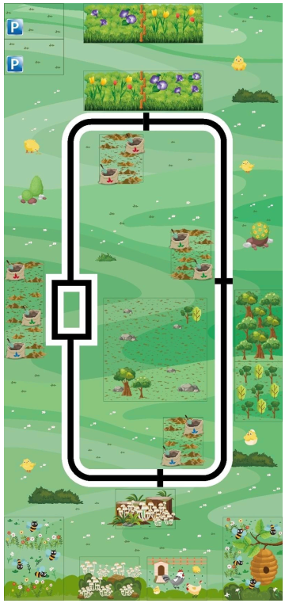

Sơ đồ và vị trí chỉ định cho tất cả các vật thể trước khi nhiệm vụ bắt đầu
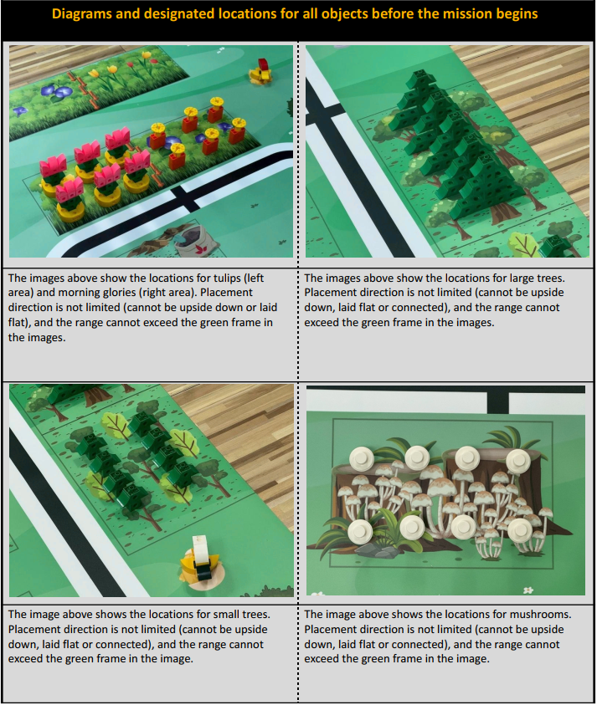
Các hình ảnh bên trên cho thấy vị trí của hoa tulip (khu vực bên trái) và hoa bìm bìm (khu vực bên phải). Hướng đặt không bị hạn chế (không được úp ngược hoặc nằm phẳng), và phạm vi không được vượt quá khung màu xanh trong hình ảnh. | Các hình ảnh bên trên cho thấy vị trí của cây lớn. Hướng đặt không bị hạn chế (không được úp ngược, nằm phẳng hoặc kết nối), và phạm vi không được vượt quá khung màu xanh trong hình ảnh.
Hình ảnh bên trên cho thấy vị trí của cây nhỏ. Hướng đặt không bị hạn chế (không được úp ngược, nằm phẳng hoặc kết nối), và phạm vi không được vượt quá khung màu xanh trong hình ảnh. | Hình ảnh bên trên cho thấy vị trí của nấm. Hướng đặt không bị hạn chế (không được úp ngược, nằm phẳng hoặc kết nối), và phạm vi không được vượt quá khung màu xanh trong hình ảnh.

3.2. Nhiệm vụ
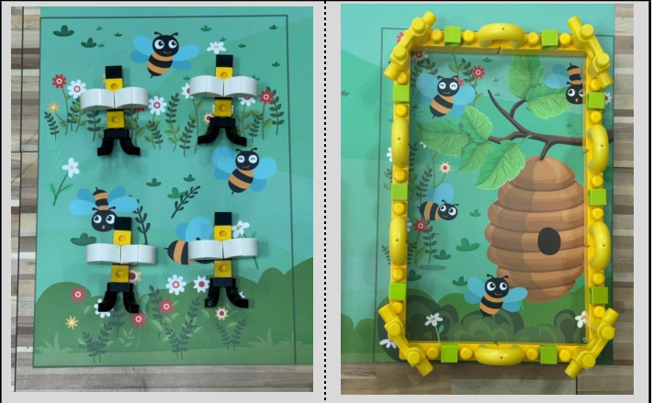
Hình ảnh bên trên cho thấy vị trí của ong nhỏ. Hướng đặt không bị hạn chế (không được úp ngược, nằm phẳng hoặc xếp chồng), và phạm vi không được vượt quá khung màu xanh trong hình ảnh. | Hình ảnh bên trên cho thấy vị trí của ong nhỏ. Hướng đặt không bị hạn chế (không được úp ngược, nằm phẳng hoặc xếp chồng), và phạm vi không được vượt quá khung màu xanh trong hình ảnh.

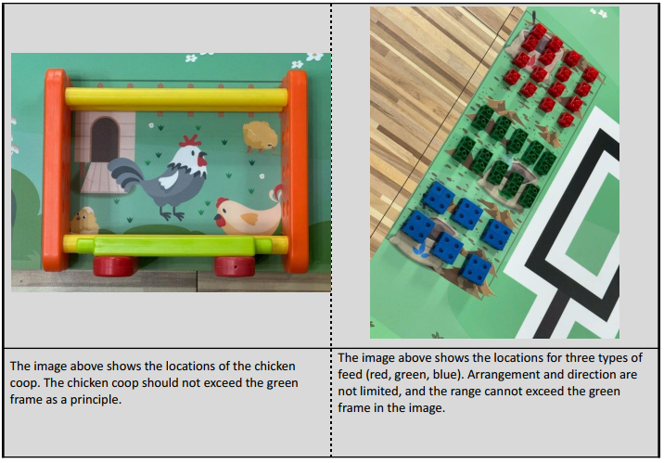
Hình ảnh bên trên cho thấy vị trí của chuồng gà. Chuồng gà không được vượt quá khung màu xanh làm nguyên tắc. | Hình ảnh bên trên cho thấy vị trí của ba loại thức ăn (đỏ, xanh lá, xanh dương). Cách sắp xếp và hướng không bị hạn chế, và phạm vi không được vượt quá khung màu xanh trong hình ảnh.
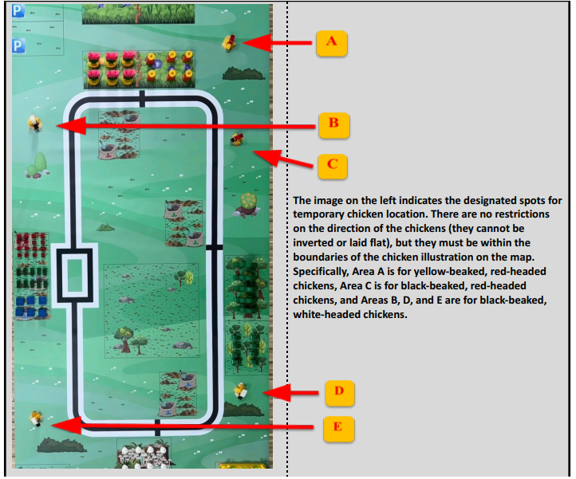
Hình ảnh bên trái chỉ ra các điểm chỉ định cho vị trí gà tạm thời. Không có hạn chế về hướng của gà (chúng không được đảo ngược hoặc nằm phẳng), nhưng chúng phải nằm trong ranh giới của hình minh họa gà trên bản đồ. Cụ thể, Khu vực A dành cho gà mỏ vàng đầu đỏ, Khu vực C dành cho gà mỏ đen đầu đỏ, và các Khu vực B, D, và E dành cho gà mỏ đen đầu trắng.

Định nghĩa các Khu vực Vườn Thực vật Thông minh
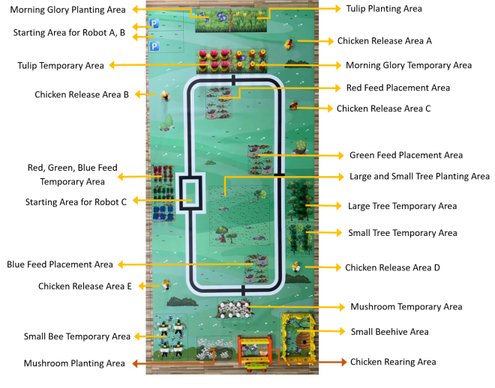
Trước khi nhiệm vụ bắt đầu, Robot A, Robot B và Robot C (Robot C hoạt động tự động thông qua lập trình, không điều khiển từ xa) phải được đặt trong các khu vực khởi động tương ứng của chúng: Robot A trong khu vực khởi động xe A, Robot B trong khu vực khởi động xe B, và Robot C trong khu vực khởi động xe C (trong ranh giới viền đen bên ngoài). Theo chỉ dẫn của giám khảo, báo hiệu bắt đầu nhiệm vụ, các thí sinh có thể bắt đầu.
Màu sắc và họa tiết của các miếng ghép hiển thị ở trên không ảnh hưởng đến quy tắc thi đấu. Các đội tham gia có thể thực hiện điều chỉnh phù hợp trong quá trình luyện tập.
Nhiệm vụ Thi đấu:
Kết quả thi đấu dựa trên hệ thống chấm điểm theo nhiệm vụ. Điểm được trao cho việc hoàn thành nhiệm vụ. Tổng điểm của tất cả các nhiệm vụ là tổng điểm của đội.
Nhiệm vụ 1:
● Robot A thoát khỏi khu vực khởi động với toàn bộ thân thể thành công: được thêm 10 điểm.
● Robot B thoát khỏi khu vực khởi động với toàn bộ thân thể thành công: được thêm 10 điểm.
● Robot C thoát khỏi khu vực khởi động với toàn bộ thân thể thành công: được thêm 10 điểm.
Nhiệm vụ 2:
● Robot C phải được trang bị C-LINE FOLLOWER SENSOR (1247-W85-B3) hoặc C-INFRARED SENSOR (1409-W85-D). Thông số kỹ thuật liên quan có trong Phụ lục 8.10.1. Robot này hoạt động thông qua điều khiển chương trình tự động, không điều khiển từ xa. Chương trình có thể được viết, sửa đổi hoặc tải lên bởi thí sinh tại chỗ trong suốt cuộc thi. Robot C di chuyển dọc theo đường màu đen và vận chuyển ba loại thức ăn (đỏ, xanh lá, xanh dương) từ khu vực lưu trữ tạm thời đến khu vực thức ăn đỏ, khu vực thức ăn xanh lá và khu vực thức ăn xanh lá. Hình chiếu vuông góc phải nằm trong khung hoặc mẫu được chỉ định để kiếm được điểm tương ứng, như thể hiện trong bảng dưới đây. Điểm số tối đa là 600 điểm.
Loại nhiệm vụ | Mục nhiệm vụ
A | Tương ứng màu khu vực: 15 điểm mỗi thức ăn đỏ, tổng 16 thức ăn, tổng phụ 240 điểm.
B | Tương ứng màu khu vực: 20 điểm mỗi thức ăn xanh lá, tổng 10 thức ăn, tổng phụ 200 điểm.
C | Tương ứng màu khu vực: 10 điểm mỗi thức ăn xanh dương, tổng 6 thức ăn, tổng phụ 60 điểm.
D | Không tương ứng màu khu vực: 5 điểm mỗi thức ăn.
E | Hoàn thành vận chuyển tất cả 16 thức ăn đỏ, 10 thức ăn xanh lá và 6 thức ăn xanh dương đến các khu vực màu tương ứng: thêm 100 điểm, tổng 600 điểm.
Ghi chú 1: Nếu lỗi lập trình xảy ra sau khi Robot C khởi động, thí sinh có thể sửa đổi chương trình để cho phép robot được lập trình hoàn thành nhiệm vụ. Thời gian viết chương trình, sửa đổi, đọc và thực thi đều được bao gồm trong thời gian thi đấu.
Ghi chú 2: Phần mềm được sử dụng cho Robot C trong cuộc thi này là micro:bit. Các hộp điều khiển chính để lập trình là C-Gigo micro:bit CONTROL BOX (1269-W85-A) và C-SMART CONTROLLER (1409-W85-A). Vui lòng tham khảo Phụ lục 8.10.1 cho các hộp điều khiển chính.
Ghi chú 3: Hướng khởi động của Robot C không bị hạn chế.
Ghi chú 4: Nếu thiết bị lập trình được sử dụng bởi Robot C (ví dụ: máy tính xách tay, máy tính bảng, cáp kết nối, v.v.) hoặc để lập trình micro:bit yêu cầu kết nối internet, thí sinh phải tự chuẩn bị.
Nhiệm vụ 3:
● Sử dụng Robot A và Robot B để vận chuyển hoa tulip và hoa bìm bìm từ khu vực lưu trữ tạm thời đến khu vực trồng (hình chiếu vuông góc phải nằm trong khung) để kiếm được điểm tương ứng, như thể hiện trong bảng dưới đây. Điểm số tối đa là 350 điểm.
Loại nhiệm vụ | Mục nhiệm vụ
A | Vận chuyển hoa tulip từ khu vực tạm thời đến khu vực trồng tulip và đứng thẳng: 25 điểm mỗi cây. Nếu hoàn thành 6 cây, tổng phụ 150 điểm.
B | Vận chuyển hoa bìm bìm từ khu vực tạm thời đến khu vực trồng bìm bìm và đứng thẳng: 25 điểm mỗi cây. Nếu hoàn thành 6 cây, tổng phụ 150 điểm.
C | Vận chuyển hoa tulip từ khu vực tạm thời đến khu vực trồng tulip và bị đảo ngược: 10 điểm mỗi cây.
D | Vận chuyển hoa bìm bìm từ khu vực tạm thời đến khu vực trồng bìm bìm và bị đảo ngược: 10 điểm mỗi cây.
E | Vận chuyển hoa tulip từ khu vực tạm thời đến khu vực trồng bìm bìm, bất kể đứng thẳng hay đảo ngược: 5 điểm mỗi cây.
F | Vận chuyển hoa bìm bìm từ khu vực tạm thời đến khu vực trồng tulip, bất kể đứng thẳng hay đảo ngược: 5 điểm mỗi cây.
G | Hoàn thành vận chuyển 6 hoa tulip đến khu vực trồng tulip đứng thẳng VÀ 6 hoa bìm bìm đến khu vực trồng bìm bìm đứng thẳng: thêm 50 điểm, tổng 350 điểm.
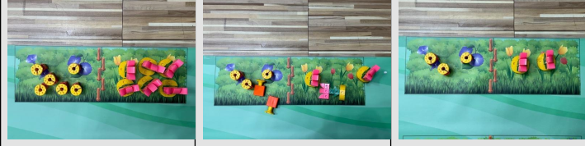
Hình ảnh bên trên có thể kiếm được 350 điểm. | Hình ảnh bên trên có thể kiếm được 120 điểm. | Hình ảnh bên trên có thể kiếm được 125 điểm.

Nhiệm vụ 4:
● Sử dụng Robot A và Robot B để vận chuyển cây lớn và cây nhỏ từ khu vực lưu trữ tạm thời đến khu vực trồng cây lớn và nhỏ (hình chiếu vuông góc phải nằm trong khung) để kiếm được điểm tương ứng, như thể hiện trong bảng dưới đây. Điểm số tối đa là 420 điểm.
Loại nhiệm vụ | Mục nhiệm vụ
A | Vận chuyển cây lớn từ khu vực tạm thời đến khu vực trồng cây lớn và nhỏ và đứng thẳng: 20 điểm mỗi cây. Nếu hoàn thành 5 cây, tổng phụ 100 điểm.
B | Vận chuyển cây nhỏ từ khu vực tạm thời đến khu vực trồng cây lớn và nhỏ và đứng thẳng: 30 điểm mỗi cây. Nếu hoàn thành 8 cây, tổng phụ 240 điểm.
C | Vận chuyển cây lớn và cây nhỏ từ khu vực tạm thời đến khu vực trồng cây lớn và nhỏ và bị đảo ngược: 10 điểm mỗi cây.
D | Hoàn thành vận chuyển 5 cây lớn đến khu vực trồng cây lớn và nhỏ đứng thẳng VÀ 8 cây nhỏ đến khu vực trồng cây lớn và nhỏ đứng thẳng: thêm 80 điểm, tổng 420 điểm.
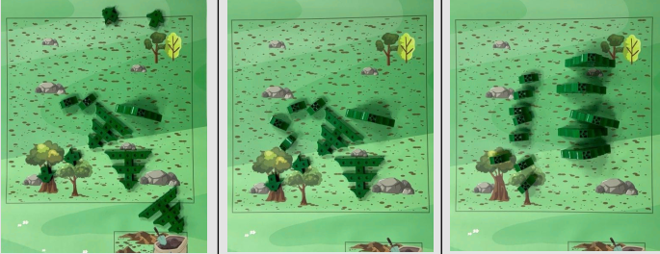
Hình ảnh bên trên có thể kiếm được 120 điểm. | Hình ảnh bên trên có thể kiếm được 160 điểm. | Hình ảnh bên trên có thể kiếm được 420 điểm.

Nhiệm vụ 5:
● Sử dụng Robot A và Robot B để vận chuyển nấm từ khu vực lưu trữ tạm thời đến khu vực trồng nấm (hình chiếu vuông góc phải nằm trong khung) để kiếm được điểm tương ứng, như thể hiện trong bảng dưới đây. Điểm số tối đa là 440 điểm.
Loại nhiệm vụ | Mục nhiệm vụ
A | Vận chuyển nấm từ khu vực tạm thời đến khu vực trồng nấm và đứng thẳng: 40 điểm mỗi cây. Nếu hoàn thành 8 cây, tổng phụ 320 điểm, thêm 120 điểm, tổng 440 điểm.
B | Vận chuyển nấm từ khu vực tạm thời đến khu vực trồng nấm và bị đảo ngược: 10 điểm mỗi cây.

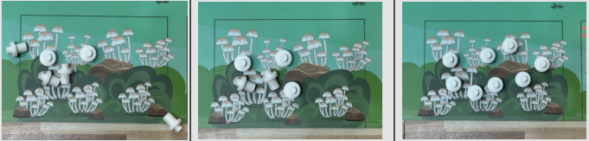
Hình ảnh bên trên có thể kiếm được 100 điểm. | Hình ảnh bên trên có thể kiếm được 140 điểm. | Hình ảnh bên trên có thể kiếm được 440 điểm
Nhiệm vụ 6:
● Sử dụng Robot A và Robot B để vận chuyển ong nhỏ từ khu vực lưu trữ tạm thời đến khu vực tổ ong nhỏ (hình chiếu vuông góc phải nằm trong tổ) để kiếm được điểm tương ứng, như thể hiện trong bảng dưới đây. Điểm số tối đa là 320 điểm.
Loại nhiệm vụ | Mục nhiệm vụ
A | Vận chuyển ong nhỏ từ khu vực tạm thời đến khu vực tổ ong nhỏ: 50 điểm mỗi con. Nếu hoàn thành 4 con, tổng phụ 200 điểm, thêm 120 điểm, tổng 320 điểm (Để được tính điểm, tổ ong phải chạm vào một phần nào đó của khung màu xanh trước khi cuộc thi kết thúc. Nếu tổ ong không chạm vào bất kỳ phần nào của khung màu xanh vào cuối trận đấu, sẽ không được tính điểm và sẽ dẫn đến một lần làm hỏng khu vực thi đấu).
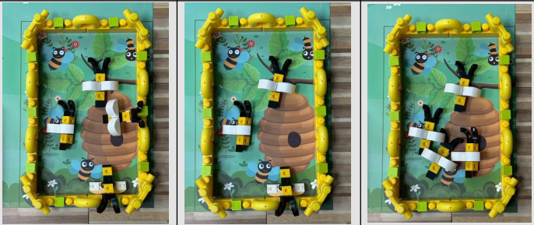

Hình ảnh bên trên có thể kiếm được 150 điểm. | Hình ảnh bên trên có thể kiếm được 100 điểm. | Hình ảnh bên trên có thể kiếm được 320 điểm.

Nhiệm vụ 7:
● Sử dụng Robot A và Robot B để vận chuyển gà từ khu vực thả ra đến khu vực chăn nuôi gà (hình chiếu vuông góc phải nằm trong khu vực chăn nuôi gà) để kiếm được điểm tương ứng, như thể hiện trong bảng dưới đây. Điểm số tối đa là 380 điểm.
Loại nhiệm vụ | Mục nhiệm vụ
A | Gà mỏ vàng đầu đỏ từ khu vực tạm thời A được vận chuyển đến khu vực chăn nuôi gà: 60 điểm mỗi con.
B | Gà mỏ đen đầu đỏ từ khu vực tạm thời C được vận chuyển đến khu vực chăn nuôi gà: 50 điểm mỗi con.
C | Gà mỏ đen đầu trắng từ khu vực tạm thời B, D, E được vận chuyển đến khu vực chăn nuôi gà: 40 điểm mỗi con.
D | Hoàn thành vận chuyển 1 gà mỏ vàng đầu đỏ, 1 gà mỏ đen đầu đỏ và 3 gà mỏ đen đầu trắng đến khu vực chăn nuôi gà: thêm 150 điểm, tổng 380 điểm (Để được tính điểm, chuồng gà phải chạm vào một phần nào đó của khung màu xanh trước khi cuộc thi kết thúc. Nếu chuồng gà không chạm vào bất kỳ phần nào của khung màu xanh vào cuối trận đấu, sẽ không được tính điểm và sẽ dẫn đến một lần làm hỏng khu vực thi đấu).

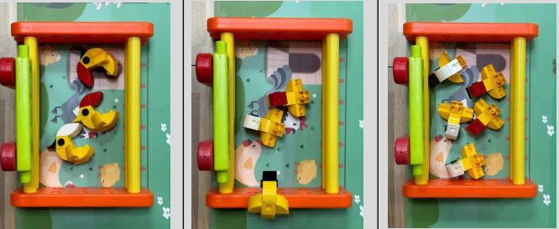
Hình ảnh bên trên có thể kiếm được 150 điểm. | Hình ảnh bên trên có thể kiếm được 100 điểm. | Hình ảnh bên trên có thể kiếm được 380 điểm.

4. Tiêu chí Chấm điểm

4.1. Tính toán điểm: Kết thúc thời gian nhiệm vụ 2 phút, đội có điểm cao nhất thắng. Nếu nhiều đội đạt điểm tối đa, đội sử dụng thời gian ngắn nhất thắng.

4.2. Tính toán điểm (Tổng trọng lượng):
Đội có tổng trọng lượng robot nhẹ nhất đạt điểm tốt hơn.

4.3. Xếp hạng điểm:
Điểm sẽ được xếp hạng đầu tiên theo tổng điểm. Nếu tổng điểm bằng nhau, xếp hạng sẽ theo bảng dưới đây. Nếu tất cả tiêu chí trong bảng đều giống nhau, tổng trọng lượng robot của đội sẽ được đánh giá.
Thứ tự | Mục xếp hạng
0 | Tổng điểm
1 | Thời gian hoàn thành thi đấu
2 | Số nhiệm vụ được điểm
3 | Số nhiệm vụ được điểm tối đa
4 | Điểm Nhiệm vụ 2
5 | Điểm Nhiệm vụ 5
6 | Điểm Nhiệm vụ 4
7 | Điểm Nhiệm vụ 7
8 | Điểm Nhiệm vụ 3
9 | Điểm Nhiệm vụ 6
10 | Điểm Nhiệm vụ 1
11 | Tổng trọng lượng
Ghi chú: Nếu hơn hai đội đạt điểm tối đa, đội có thời gian ngắn nhất thắng.

4.4. Thời gian thi đấu:
Tổng thời gian của cuộc thi là 2 phút. Sau 2 phút, thí sinh không được phép tiếp tục.

4.5. Thiệt hại khu vực thi đấu:
Bất kỳ thiệt hại nào đối với địa điểm thi đấu trong nhiệm vụ sẽ dẫn đến việc trừ 5 điểm. Điều này bao gồm thiệt hại cho tất cả đạo cụ trong khu vực thử nghiệm.

4.6. Thứ tự thi đấu:
Trước khi cuộc thi bắt đầu, các đội tham gia sẽ đến khu vực thi đấu được chỉ định theo thông báo của ban tổ chức.

4.7. Nộp bài:
Các đội đã hoàn thành vòng thi của họ phải trả robot về khu vực trưng bày tác phẩm cho đến khi cuộc thi kết thúc.

5. Quy tắc Địa điểm Thi đấu

5.1. Kiểm tra vật phẩm:
Sau khi hoàn thành Điểm danh, thí sinh sẽ tiến trực tiếp vào địa điểm thi đấu. Nhân viên sẽ tiến hành kiểm tra tại chỗ hộp công cụ, túi cá nhân, dụng cụ (bao gồm đồ trang trí và đạo cụ), hàng nguy hiểm, v.v. Nếu có bất kỳ gian lận nào được báo cáo và xác minh là đúng, tư cách thi đấu của đội sẽ bị hủy bỏ mà không có ngoại lệ.

5.2. Thời gian lắp ráp:
Thời gian lắp ráp (bao gồm luyện tập) là 2 giờ.

5.3. Thử thách nhiệm vụ:
Các đội tham gia phải chế tạo robot của họ tại chỗ vào ngày thi đấu. Sau khi hoàn thành, họ phải thực hiện thử thách nhiệm vụ theo thời gian đã lên lịch. Thí sinh không được phép mang các linh kiện đã lắp ráp sẵn vào địa điểm. Nếu phát hiện vi phạm, tư cách thi đấu của họ sẽ bị hủy bỏ.

5.4. Luyện tập khu vực thi đấu:
Trong thời gian lắp ráp, một khu vực luyện tập sẽ được cung cấp tại chỗ cho các đội luyện tập và điều chỉnh. Tuy nhiên, số lượng khu vực luyện tập có hạn, vì vậy hãy tuân theo sự phối hợp và chỉ đạo của nhân viên trật tự tại chỗ và luyện tập theo thứ tự xếp hàng.

5.5. Hạn chế ra vào:
Trong cuộc thi, nếu giáo viên giám sát hoặc phụ huynh của đội tham gia vào địa điểm thi đấu mà không được phép hoặc chuyển đồ vật cho thí sinh, và điều này được báo cáo và xác minh là đúng, 5 điểm sẽ bị trừ khỏi tổng điểm của đội đó.

5.6. Làm phiền người khác:
Trong cuộc thi, tất cả các đội bị nghiêm cấm ảnh hưởng đến công việc của các đội khác hoặc can thiệp vào việc đánh giá của giám khảo dưới bất kỳ hình thức nào (ví dụ: chạy, tạo tiếng ồn lớn). Nếu một đội không cải thiện sau cảnh báo, 5 điểm sẽ bị trừ khỏi tổng điểm của họ.

5.7. Liên lạc và Thiết bị liên lạc:
Trong cuộc thi, thí sinh không được phép trò chuyện, nói chuyện hoặc gửi tin nhắn dưới bất kỳ hình thức nào với những người bên ngoài địa điểm thi đấu (ví dụ: giáo viên giám sát, phụ huynh). Nếu điều này được xác minh là đúng, tư cách thi đấu của đội sẽ bị hủy bỏ mà không có ngoại lệ. Tuy nhiên, trong trường hợp khẩn cấp, có thể tìm kiếm hỗ trợ tại bàn dịch vụ của ban tổ chức. Ghi chú: Điện thoại di động, máy tính bảng và laptop được phép mang vào và sử dụng làm bộ điều khiển. Để tránh tranh chấp, thí sinh được yêu cầu chủ động tháo thẻ SIM hoặc bật chế độ máy bay.

5.8. Quyền sở hữu vật phẩm:
Nếu một đội được báo cáo và xác minh là đúng về việc cố ý phá hủy, ăn cắp, cướp giật hoặc lừa đảo các vật phẩm của đội khác, 5 điểm sẽ bị trừ khỏi tổng điểm của họ.
5.9. Vật liệu được phép: Các đội tham gia có thể mang tài liệu in, hình ảnh, tệp âm thanh/video, v.v. để tham khảo.

5.10. Ghi video làm bằng chứng:
Để tránh tranh chấp sau cuộc thi, mỗi đội phải hợp tác với ban tổ chức trong việc ghi lại quá trình thi đấu của tác phẩm của họ để làm tài liệu.

5.11. Kiểm tra động cơ:
Các đội thắng cuộc phải chịu sự kiểm tra động cơ. Nếu cuộc kiểm tra cho thấy các động cơ không đáp ứng các thông số kỹ thuật được chỉ định bởi ban tổ chức (chi tiết xem Phụ lục 8.10.1, "Danh sách các mẫu động cơ thi đấu"), giải thưởng sẽ bị hủy bỏ và trao cho đội xếp hạng tiếp theo.

6. Phụ lục thiết bị
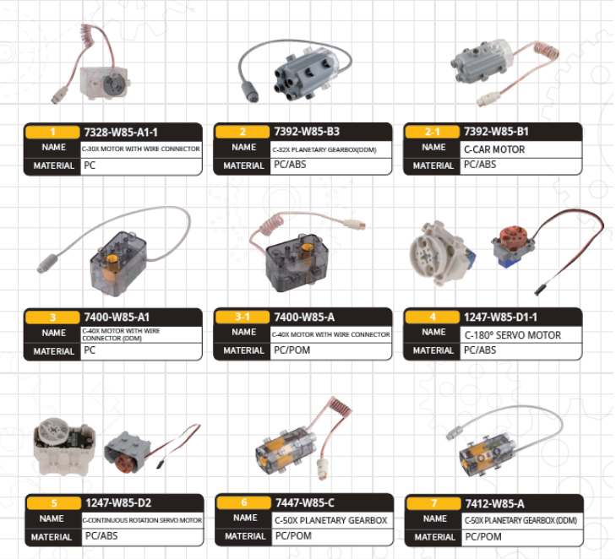
Danh sách động cơ thi đấu, hộp điều khiển chính và thành phần liên quan

